**MANUAL TÉCNICO**

PROYECTO C.I.S.

LUIS CARLOS HERNÁNDEZ PEÑA

BRAYAN STIVEN ROJAS GUTIÉRREZ

JUAN DAVID GAMBA SAENZ

FICHA: 1821630 G2

ANÁLISIS Y DESARROLLO DE SISTEMAS DE INFORMACIÓN (ADSI)

REGIONAL DISTRITO CAPITAL

SERVICIO NACIONAL DE APRENDIZAJE (SENA)

BOGOTÁ D.C.

2019

**MANUAL TÉCNICO**

PROYECTO C.I.S.

LUIS CARLOS HERNÁNDEZ PEÑA

BRAYAN STIVEN ROJAS GUTIÉRREZ

JUAN DAVID GAMBA SAENZ

FICHA: 1821630 G2

ANÁLISIS Y DESARROLLO DE SISTEMAS DE INFORMACIÓN (ADSI)

REGIONAL DISTRITO CAPITAL

SERVICIO NACIONAL DE APRENDIZAJE (SENA)

BOGOTÁ D.C.

2019

Tabla de contenido

OBJETIVOS 5

Objetivo General 5

Objetivos Específicos 5

INTRODUCCIÓN 6

REQUERIMIENTOS TÉCNICOS 7

Requerimientos Funcionales 7

Requerimientos No Funcionales. 37

MODELO DE CASOS DE USO 50

CASOS DE USO EXTENDIDOS 52

DIAGRAMA DE CLASES DE LA BASE DE DATOS 75

MODELO ENTIDAD-RELACIÓN (NOTACIÓN CROW’S FOOT) 76

DICCIONARIO DE DATOS DEL MODELO ENTIDAD-RELACIÓN 78

HERRAMIENTAS UTILIZADAS PARA EL DESARROLLO 81

CONFIGURACIÓN DEL APLICATIVO 82

INSTALACIÓN DE WEB SERVER 82

Archivos Presentes en el servidor 82

Conexión de la Base de Datos en el Servidor 84

INFORME DE DESPLIEGUE DEL SISTEMA 84

Definición Del Informe 84

Definición De Arquitectura De Despliegue 85

DIAGRAMA UML DE DISTRIBUCIÓN 85

Paso De Un Directorio Local Al Servidor De Hosting 85

1. Registro en el Servicio de Hosting. 85

1.1. Ingreso al sistema de hosting 85

1.2. Creación del Subdominio en el Servidor 86

2. Gestión de los Archivos. 87

2.1. Creación e Inserción de la Base de Datos. 87

2.2. Preparación de los Archivos 87

2.3. Distribución de los Archivos 88

3. Conclusión del Informe 90

Información Adicional De La Distribución 91

MÓDULO DE ADMINISTRACIÓN 92

PROTOTIPOS DE PANTALLAS DEL APLICATIVO 96

Código De Los Prototipos 96

# OBJETIVOS

## Objetivo General

Definir la información técnica del aplicativo web para su configuración e instalación.

## Objetivos Específicos

* Definir con claridad el procedimiento a seguir para el aplicativo.
* Presentar los requerimientos técnicos previamente definidos para el desarrollo de los módulos.
* Presentar los componentes de software para la instalación.

# INTRODUCCIÓN

Este documento presenta la definición realizada para el aplicativo web desarrollado en el Proyecto denominado “C.I.S.”, como producto de software de Control de Inventarios, parte de la integración con la empresa Muebles NGR del proyecto S.E.N.A.

Este manual técnico posee Requerimientos Identificados en la etapa de Análisis, diagramación UML de la etapa de diseño, recursos de software implementados, configuración y el Modelo Entidad-Relación que permite la implementación de la Base de Datos para cumplir con el requerimiento de mantenibilidad de la información del sistema, con su respectivo diccionario de datos; además, este documento presenta la implementación de las pruebas prototípicas de los módulos que le presentan al usuario los datos requeridos para la funcionalidad del sistema.

# REQUERIMIENTOS TÉCNICOS

Dentro de la etapa de Recolección de información se identificaron los siguientes requerimientos técnicos para el desarrollo del sistema de información:

## Requerimientos Funcionales

|  |  |
| --- | --- |
| **Identificación del requerimiento:** | **RF01** |
| **Nombre del Requerimiento:** | Iniciar Sesión. |
| **Características:** | Los usuarios deberán identificarse para acceder al sistema diligenciando un formulario, en el que se le solicitará su Usuario y Contraseña.  El sistema deberá verificar que los datos suministrados son verídicos.  El sistema deberá notificar al usuario si los datos que ingresó son incorrectos. |
| **Descripción del requerimiento:** | El sistema permitirá ingresar los datos básicos de identificación.  El sistema permitirá que el usuario intente ingresar de nuevo volviendo a diligenciar el formulario en caso de errar los datos de ingreso.  El sistema permitirá mostrar sugerencias de medidas en caso de errar reiteradamente los datos de ingreso. |
| **Requerimiento NO funcional:** | **Requerimientos Obligatorios**   * RNF01 * RNF02 * RNF03 * RNF04 * RNF05 * RNF06 * RNF07 * RNF15. * RNF23.   **Requerimientos que Implementa Específicamente**   * RNF27 |
| **Prioridad del requerimiento:**  **Alta** | |

|  |  |
| --- | --- |
| **Identificación del requerimiento:** | **RF02** |
| **Nombre del Requerimiento:** | Registrar Usuarios. |
| **Características:** | El sistema deberá permitirle al Superadministrador registrar los Usuarios en el sistema y registrarse desde el panel de iniciar sesión.  El sistema deberá asignarle automáticamente el rol de Usuario a cada persona registrada.  El sistema deberá solicitar en el formulario que el usuario confirme la contraseña para que el usuario verifique si es la que realmente desea registrar. |
| **Descripción del requerimiento:** | El sistema permitirá al Superadministrador asignar el rol de Administrador a un Usuario para permitir ejecutar la funcionalidad central del sistema. Para ser registrado el Administrador será habilitado, y para ser registrado el Administrador o el usuario deberá suministrar: Documento, Nombre y Apellido (como un solo campo), Correo Electrónico, Contraseña y Teléfono (celular o fijo). |
| **Requerimiento NO funcional:** | **Requerimientos Obligatorios**   * RNF01 * RNF02 * RNF03 * RNF04 * RNF05 * RNF06 * RNF07 * RNF15. * RNF23.   **Requerimientos que Implementa Específicamente**   * RNF09. * RNF17. * RNF26. |
| **Prioridad del requerimiento:**  **Alta** | |

|  |  |
| --- | --- |
| **Identificación del requerimiento:** | **RF03** |
| **Nombre del Requerimiento:** | Gestionar Roles. |
| **Características:** | El sistema deberá verificar los permisos que posee el usuario para acceder a los diferentes páneles que presentan los datos a los que pueden acceder. |
| **Descripción del requerimiento:** | El sistema permitirá la asignación de varios roles a los usuarios para fines de verificación y validación del sistema. |
| **Requerimiento NO funcional:** | **Requerimientos Obligatorios**   * RNF01 * RNF02 * RNF03 * RNF04 * RNF05 * RNF06 * RNF07 * RNF15. * RNF23.   **Requerimientos que Implementa Específicamente**   * RNF09. * RNF10. * RNF11. * RNF14. |
| **Prioridad del requerimiento:**  **Alta** | |

|  |  |
| --- | --- |
| **Identificación del requerimiento:** | **RF04** |
| **Nombre del Requerimiento:** | Gestionar Datos de Productos. |
| **Características:** | El sistema deberá permitirle al usuario Administrador registrar la información del Producto, ver la información registrada en un reporte (RF 11), actualizar la información del producto (RF 17), buscar un Producto Específico por diferentes tipos de datos (RF 12, RF13, RF14, RF15 y RF16), y verificar las relaciones entre el producto y sus movimientos en el inventario (RF18). |
| **Descripción del requerimiento:** | El sistema permitirá al usuario Administrador el registro de un producto, actualización de la información del producto (datos relevantes), búsqueda de un producto específico, y la relación del producto con sus movimientos en el inventario en un reporte (RF17) |
| **Requerimiento NO funcional:** | **Requerimientos Obligatorios**   * RNF01 * RNF02 * RNF03 * RNF04 * RNF05 * RNF06 * RNF07 * RNF15. * RNF23.   **Requerimientos que Implementa Específicamente**   * RNF09. * RNF10. * RNF11. * RNF16. * RNF21. * RNF24. |
| **Prioridad del requerimiento:**  **Alta** | |

|  |  |
| --- | --- |
| **Identificación del requerimiento:** | **RF05** |
| **Nombre del Requerimiento:** | Gestionar Datos del Usuario. |
| **Características:** | El sistema deberá presentarle al usuario su información para dar cumplimiento a la ley 1581 de 2012.  El sistema deberá permitirle al usuario actualizar o modificar la información personal que suministró al sistema.  El sistema deberá permitirle al usuario Superadministrador observar y manipular los estados de actividad de los usuarios (RF10) |
| **Descripción del requerimiento:** | El sistema deberá presentarle al usuario sus datos en un pánel diseñado para tal fin y deberá poseer opciones para permitirle al usuario realizar los cambios que considere. |
| **Requerimiento NO funcional:** | **Requerimientos Obligatorios**   * RNF01 * RNF02 * RNF03 * RNF04 * RNF05 * RNF06 * RNF07 * RNF15. * RNF23.   **Requerimientos que Implementa Específicamente**   * RNF09. * RNF10. * RNF11. * RNF12. * RNF13. * RNF16. * RNF21. * RNF28. |
| **Prioridad del requerimiento:**  **Alta** | |

|  |  |
| --- | --- |
| **Identificación del requerimiento:** | **RF06** |
| **Nombre del Requerimiento:** | Generar Reporte de Usuarios por Identificador. |
| **Características:** | El sistema deberá presentarle en primera instancia al usuario Superadministrador un reporte de los usuarios registrados en el sistema en el orden de su identificador. |
| **Descripción del requerimiento:** | El sistema deberá presentarle un reporte al usuario Superadministrador en orden numérico ascendente o descendente del identificador del usuario, esto para procesos de verificación y validación de los registros de usuarios en el sistema. |
| **Requerimiento NO funcional:** | **Requerimientos Obligatorios**   * RNF01 * RNF02 * RNF03 * RNF04 * RNF05 * RNF06 * RNF07 * RNF15. * RNF23.   **Requerimientos que Implementa Específicamente**   * RNF10. * RNF11. * … |
| **Prioridad del requerimiento:**  **Alta** | |

|  |  |
| --- | --- |
| **Identificación del requerimiento:** | **RF07** |
| **Nombre del Requerimiento:** | Generar Reporte de Usuarios por Documento. |
| **Características:** | El sistema deberá permitirle al usuario Superadministrador ordenar el reporte de usuarios por los Documentos registrados. |
| **Descripción del requerimiento:** | El sistema deberá poseer una opción visible para cambiar el orden en el que se presentan los datos de los usuarios, en este caso, en orden numérico ascendente o descendente del Documento del usuario. |
| **Requerimiento NO funcional:** | **Requerimientos Obligatorios**   * RNF01 * RNF02 * RNF03 * RNF04 * RNF05 * RNF06 * RNF07 * RNF15. * RNF23.   **Requerimientos que Implementa Específicamente**   * RNF16. |
| **Prioridad del requerimiento:**  **Alta** | |

|  |  |
| --- | --- |
| **Identificación del requerimiento:** | **RF08** |
| **Nombre del Requerimiento:** | Generar Reporte de Usuarios por Nombre. |
| **Características:** | El sistema deberá permitirle al usuario Superadministrador ordenar el reporte de usuarios por los Nombres de los usuarios registrados. |
| **Descripción del requerimiento:** | El sistema deberá poseer una opción visible para cambiar el orden en el que se presentan los datos de los usuarios, en este caso, en orden alfabético ascendente o descendente del Nombre del usuario. |
| **Requerimiento NO funcional:** | **Requerimientos Obligatorios**   * RNF01 * RNF02 * RNF03 * RNF04 * RNF05 * RNF06 * RNF07 * RNF15. * RNF23.   **Requerimientos que Implementa Específicamente**   * … |
| **Prioridad del requerimiento:**  **Alta** | |

|  |  |
| --- | --- |
| **Identificación del requerimiento:** | **RF09** |
| **Nombre del Requerimiento:** | Generar Reporte de Usuarios por Fecha de Registro. |
| **Características:** | El sistema deberá permitirle al usuario Superadministrador ordenar el reporte de usuarios por las Fechas de Registro de los usuarios. |
| **Descripción del requerimiento:** | El sistema deberá poseer una opción visible para cambiar el orden en el que se presentan los datos de los usuarios, en este caso, en orden de más Antiguo a los recientemente agregados, y de los recientemente agregados a los más antiguos. |
| **Requerimiento NO funcional:** | **Requerimientos Obligatorios**   * RNF01 * RNF02 * RNF03 * RNF04 * RNF05 * RNF06 * RNF07 * RNF15. * RNF23.   **Requerimientos que Implementa Específicamente**   * RNF10. * RNF11. * RNF22. |
| **Prioridad del requerimiento:**  **Alta** | |

|  |  |
| --- | --- |
| **Identificación del requerimiento:** | **RF10** |
| **Nombre del Requerimiento:** | Generar Reporte de Usuarios por Estado de Actividad. |
| **Características:** | El sistema deberá permitirle al usuario Superadministrador ordenar el reporte de usuarios por sus estados de actividad. |
| **Descripción del requerimiento:** | El sistema deberá poseer una opción visible para cambiar el orden en el que se presentan los datos de los usuarios, en este caso, en orden del estado de actividad que presenta el usuario. |
| **Requerimiento NO funcional:** | **Requerimientos Obligatorios**   * RNF01 * RNF02 * RNF03 * RNF04 * RNF05 * RNF06 * RNF07 * RNF15. * RNF23.   **Requerimientos que Implementa Específicamente**   * RNF10. * RNF11. |
| **Prioridad del requerimiento:**  **Alta** | |

|  |  |
| --- | --- |
| **Identificación del requerimiento:** | **RF11** |
| **Nombre del Requerimiento:** | Gestionar Categorías de Productos. |
| **Características:** | El sistema deberá permitirle al usuario Administrador registrar las categorías a la que pertenecen los productos, cambiar el nombre de la categoría, buscar los productos por categoría y asignarle una a un producto en el formulario de registro de los mismos (RF04). |
| **Descripción del requerimiento:** | El sistema deberá permitirle al usuario Administrador registrar categorías, modificar sus nombres, visualizarlas y asignárselas a los productos en el formulario de registro de productos. |
| **Requerimiento NO funcional:** | **Requerimientos Obligatorios**   * RNF01 * RNF02 * RNF03 * RNF04 * RNF05 * RNF06 * RNF07 * RNF15. * RNF23.   **Requerimientos que Implementa Específicamente**   * RNF09. * RNF10. * RNF11. |
| **Prioridad del requerimiento:**  **Alta** | |

|  |  |
| --- | --- |
| **Identificación del requerimiento:** | **RF12** |
| **Nombre del Requerimiento:** | Generar Reporte de Productos Registrados por Identificador. |
| **Características:** | El sistema deberá presentarle en primera instancia al usuario Superadministrador o al usuario Administrador un reporte de los productos registrados en el sistema en el orden de su identificador.  Este requerimiento aplica para los Productos en Stock. |
| **Descripción del requerimiento:** | El sistema deberá presentarle un reporte al usuario Superadministrador o al usuario Administrador en orden numérico ascendente o descendente del identificador del producto, esto para procesos de verificación de los registros de usuarios en el sistema. |
| **Requerimiento NO funcional:** | **Requerimientos Obligatorios**   * RNF01 * RNF02 * RNF03 * RNF04 * RNF05 * RNF06 * RNF07 * RNF15. * RNF23.   **Requerimientos que Implementa Específicamente**   * RNF10. * RNF11. * … |
| **Prioridad del requerimiento:**  **Alta** | |

|  |  |
| --- | --- |
| **Identificación del requerimiento:** | **RF13** |
| **Nombre del Requerimiento:** | Generar Reporte de Productos Registrados por Código. |
| **Características:** | El sistema deberá permitirle al usuario Superadministrador o Administrador ordenar el reporte de productos por los códigos registrados.  Este requerimiento aplica para los Productos en Stock. |
| **Descripción del requerimiento:** | El sistema deberá poseer una opción visible para cambiar el orden en el que se presentan los datos de los productos, en este caso, en orden de código ascendente o descendente. |
| **Requerimiento NO funcional:** | **Requerimientos Obligatorios**   * RNF01 * RNF02 * RNF03 * RNF04 * RNF05 * RNF06 * RNF07 * RNF15. * RNF23.   **Requerimientos que Implementa Específicamente**   * … |
| **Prioridad del requerimiento:**  **Alta** | |

|  |  |
| --- | --- |
| **Identificación del requerimiento:** | **RF14** |
| **Nombre del Requerimiento:** | Generar Reporte de Productos Registrados por Categoría. |
| **Características:** | El sistema deberá permitirle al usuario Superadministrador o Administrador ordenar el reporte de productos en orden de categoría registrada.  Se debe haber cumplido con el requerimiento identificado como RF11.  Este requerimiento aplica para los Productos en Stock. |
| **Descripción del requerimiento:** | El sistema deberá poseer una opción visible para cambiar el orden en el que se presentan los datos de los productos, en este caso, en orden de los productos pertenecientes a cierta categoría ascendente o descendente. |
| **Requerimiento NO funcional:** | **Requerimientos Obligatorios**   * RNF01 * RNF02 * RNF03 * RNF04 * RNF05 * RNF06 * RNF07 * RNF15. * RNF23.   **Requerimientos que Implementa Específicamente**   * … |
| **Prioridad del requerimiento:**  **Alta** | |

|  |  |
| --- | --- |
| **Identificación del requerimiento:** | **RF15** |
| **Nombre del Requerimiento:** | Generar Reporte de Productos Registrados por Nombre del Producto. |
| **Características:** | El sistema deberá permitirle al usuario Superadministrador o Administrador ordenar el reporte de productos por los nombres de producto registrados.  Este requerimiento aplica para los Productos en Stock. |
| **Descripción del requerimiento:** | El sistema deberá poseer una opción visible para cambiar el orden en el que se presentan los datos de los productos, en este caso, en orden de nombre ascendente o descendente. |
| **Requerimiento NO funcional:** | **Requerimientos Obligatorios**   * RNF01 * RNF02 * RNF03 * RNF04 * RNF05 * RNF06 * RNF07 * RNF15. * RNF23.   **Requerimientos que Implementa Específicamente**   * … |
| **Prioridad del requerimiento:**  **Alta** | |

|  |  |
| --- | --- |
| **Identificación del requerimiento:** | **RF16** |
| **Nombre del Requerimiento:** | Generar Reporte de Productos Registrados por Fecha de Registro. |
| **Características:** | El sistema deberá permitirle al usuario Superadministrador ordenar el reporte de productos por Fechas de registro. |
| **Descripción del requerimiento:** | El sistema deberá poseer una opción visible para cambiar el orden en el que se presentan los datos de los productos, en este caso, en orden de más Antiguo a los recientemente agregados, y de los recientemente agregados a los más antiguos. |
| **Requerimiento NO funcional:** | **Requerimientos Obligatorios**   * RNF01 * RNF02 * RNF03 * RNF04 * RNF05 * RNF06 * RNF07 * RNF15. * RNF23.   **Requerimientos que Implementa Específicamente**   * RNF10. * RNF11. * RNF22. |
| **Prioridad del requerimiento:**  **Alta** | |

|  |  |
| --- | --- |
| **Identificación del requerimiento:** | **RF17** |
| **Nombre del Requerimiento:** | Modificar Datos de Registro de los Productos. |
| **Características:** | El sistema deberá permitirle al usuario Administrador actualizar o modificar los datos prescindibles de los productos, como lo son el nombre del producto, descripción y proveedor del material del mismo. |
| **Descripción del requerimiento:** | El sistema deberá permitirle al Administrador llenar un formulario que permita visualizar los datos imprescindibles del producto que está editando y editar los prescindibles para los reportes. |
| **Requerimiento NO funcional:** | **Requerimientos Obligatorios**   * RNF01 * RNF02 * RNF03 * RNF04 * RNF05 * RNF06 * RNF07 * RNF15. * RNF23.   **Requerimientos que Implementa Específicamente**   * RNF09. * RNF10. * RNF11. * RNF18. |
| **Prioridad del requerimiento:**  **Alta** | |

|  |  |
| --- | --- |
| **Identificación del requerimiento:** | **RF18** |
| **Nombre del Requerimiento:** | Gestionar Datos de los Movimientos del Stock. |
| **Características:** | El sistema deberá permitirle al usuario Administrador registrar movimientos del Stock, con sus respectivas cantidades y su justificación.  El sistema deberá comparar los datos de las entradas y salidas del Stock y presentarle al usuario Administrador la consistencia de los datos. Este proceso representa el dato de los productos en el inventario físico de la bodega.  El sistema deberá presentarle a los usuarios Superadministrador reportes de las entradas de productos al Stock, sus salidas y los productos que están actualmente en el Stock. |
| **Descripción del requerimiento:** | El sistema deberá permitirle al usuario Administrador el registro de los Movimientos del Stock y su consulta; deberá permitir la consulta de los reportes de los Movimientos en el Stock y de los productos que están en el Stock físico. |
| **Requerimiento NO funcional:** | **Requerimientos Obligatorios**   * RNF01 * RNF02 * RNF03 * RNF04 * RNF05 * RNF06 * RNF07 * RNF15. * RNF23.   **Requerimientos que Implementa Específicamente**   * RNF09. * RNF10. * RNF11. * RNF16. * RNF18. * RNF20. * RNF21. |
| **Prioridad del requerimiento:**  **Alta** | |

|  |  |
| --- | --- |
| **Identificación del requerimiento:** | **RF19** |
| **Nombre del Requerimiento:** | Generar Reportes de Productos en Stock. |
| **Características:** | El sistema deberá presentarle en primera instancia al usuario Superadministrador o al usuario Administrador un reporte de los productos registrados como productos en Stock en el sistema por orden de su identificador.  El sistema deberá presentarle datos de relevancia para cada usuario. El sistema deberá presentarle al usuario Superadministrador Identificador del registro, código del producto, el estado del producto (“En Stock”), fecha y hora de la consulta del estado del Producto y cantidad; en el caso del usuario Administrador deberá presentarle los códigos del producto en lugar del identificador. |
| **Descripción del requerimiento:** | El usuario Administrador no deberá poder visualizar el identificador del registro, al no necesitar este dato, pero el usuario Superadministrador si deberá poder visualizarlo para efectos del control de dicho registro.  Aplica a este requerimiento los requerimientos denominados RF12, RF13, RF14, RF15 y RF16. |
| **Requerimiento NO funcional:** | **Requerimientos Obligatorios**   * RNF01 * RNF02 * RNF03 * RNF04 * RNF05 * RNF06 * RNF07 * RNF15. * RNF23.   **Requerimientos que Implementa Específicamente**   * RNF10. * RNF11. |
| **Prioridad del requerimiento:**  **Alta** | |

|  |  |
| --- | --- |
| **Identificación del requerimiento:** | **RF20** |
| **Nombre del Requerimiento:** | Generar Reportes de Entradas en Stock por Identificador. |
| **Características:** | El sistema deberá presentarle en primera instancia al usuario Superadministrador o al usuario Administrador un reporte de los productos registrados como entradas en el sistema en el orden de su identificador.  El sistema deberá presentarle datos de relevancia para cada usuario. El sistema deberá presentarle al usuario Superadministrador Identificador del registro, código del producto, el tipo de movimiento (entrada), fecha de registro del producto en entrada, cantidad, usuario que realizó el movimiento y justificación; en el caso del usuario Administrador deberá presentarle los código del producto, tipo de movimiento (entrada), cantidad, si él registró el movimiento, fecha de registro del producto en entrada y justificación registrada sobre el movimiento. |
| **Descripción del requerimiento:** | El usuario Administrador no deberá poder visualizar el identificador del registro, al no necesitar este dato, pero el usuario Superadministrador si deberá poder visualizarlo para efectos del control de dicho registro. |
| **Requerimiento NO funcional:** | **Requerimientos Obligatorios**   * RNF01 * RNF02 * RNF03 * RNF04 * RNF05 * RNF06 * RNF07 * RNF15. * RNF23.   **Requerimientos que Implementa Específicamente**   * RNF10. * RNF11. |
| **Prioridad del requerimiento:**  **Alta** | |

|  |  |
| --- | --- |
| **Identificación del requerimiento:** | **RF21** |
| **Nombre del Requerimiento:** | Generar Reportes de Entradas en Stock por Código del Producto. |
| **Características:** | El sistema deberá permitirle al usuario Superadministrador o Administrador ordenar el reporte de productos por los códigos de producto registrados. |
| **Descripción del requerimiento:** | El sistema deberá presentar el código del producto en lugar del identificador del producto, y permitirle a los usuarios Superadministrador o Administrador organizar los datos de las entradas en orden de código del producto ascendente o descendente. |
| **Requerimiento NO funcional:** | **Requerimientos Obligatorios**   * RNF01 * RNF02 * RNF03 * RNF04 * RNF05 * RNF06 * RNF07 * RNF15. * RNF23.   **Requerimientos que Implementa Específicamente**   * … |
| **Prioridad del requerimiento:**  **Alta** | |

|  |  |
| --- | --- |
| **Identificación del requerimiento:** | **RF22** |
| **Nombre del Requerimiento:** | Generar Reportes de Entradas en Stock por Fecha de Registro. |
| **Características:** | El sistema deberá permitirle a los usuarios Superadministrador y Administrador ordenar el reporte de las entradas por Fechas de registro. |
| **Descripción del requerimiento:** | El sistema deberá poseer una opción visible para cambiar el orden en el que se presentan los datos de las entradas de productos, en este caso, en orden de más Antiguo a los recientemente agregados, y de los recientemente agregados a los más antiguos. |
| **Requerimiento NO funcional:** | **Requerimientos Obligatorios**   * RNF01 * RNF02 * RNF03 * RNF04 * RNF05 * RNF06 * RNF07 * RNF15. * RNF23.   **Requerimientos que Implementa Específicamente**   * RNF10. * RNF11. * RNF22. |
| **Prioridad del requerimiento:**  **Alta** | |

|  |  |
| --- | --- |
| **Identificación del requerimiento:** | **RF23** |
| **Nombre del Requerimiento:** | Generar Reportes de Entradas en Stock por Usuario que Registró el Movimiento. |
| **Características:** | El sistema deberá permitirle al usuario Superadministrador ordenar el reporte de las entradas en orden del usuario que registró el movimiento. |
| **Descripción del requerimiento:** | El sistema deberá poseer una opción visible para cambiar el orden en el que se presentan los datos de las entradas, en este caso, en orden del documento del usuario que registró el movimiento, tanto ascendente como descendentemente. |
| **Requerimiento NO funcional:** | **Requerimientos Obligatorios**   * RNF01 * RNF02 * RNF03 * RNF04 * RNF05 * RNF06 * RNF07 * RNF15. * RNF23.   **Requerimientos que Implementa Específicamente**   * … |
| **Prioridad del requerimiento:**  **Alta** | |

|  |  |
| --- | --- |
| **Identificación del requerimiento:** | **RF24** |
| **Nombre del Requerimiento:** | Generar Reportes de Salidas del Stock por Identificador. |
| **Características:** | El sistema deberá presentarle en primera instancia al usuario Superadministrador o al usuario Administrador un reporte de los productos registrados como salidas del sistema en el orden de su identificador.  El sistema deberá presentarle datos de relevancia para cada usuario. El sistema deberá presentarle al usuario Superadministrador Identificador del registro, código del producto, el tipo de movimiento (salida), fecha de registro del producto en entrada, cantidad, usuario que realizó el movimiento y justificación; en el caso del usuario Administrador deberá presentarle los código del producto, tipo de movimiento (salida), cantidad, si él registró el movimiento, fecha de registro del producto en salida y justificación registrada sobre el movimiento. |
| **Descripción del requerimiento:** | El usuario Administrador no deberá poder visualizar el identificador del registro, al no necesitar este dato, pero el usuario Superadministrador si deberá poder visualizarlo para efectos del control de dicho registro. |
| **Requerimiento NO funcional:** | **Requerimientos Obligatorios**   * RNF01 * RNF02 * RNF03 * RNF04 * RNF05 * RNF06 * RNF07 * RNF15. * RNF23.   **Requerimientos que Implementa Específicamente**   * RNF10. * RNF11. |
| **Prioridad del requerimiento:**  **Alta** | |

|  |  |
| --- | --- |
| **Identificación del requerimiento:** | **RF25** |
| **Nombre del Requerimiento:** | Generar Reportes de Salidas del Stock por Código del Producto. |
| **Características:** | El sistema deberá permitirle al usuario Superadministrador o Administrador ordenar el reporte de productos por los códigos de producto registrados. |
| **Descripción del requerimiento:** | El sistema deberá presentar el código del producto en lugar del identificador del producto, y permitirle a los usuarios Superadministrador o Administrador organizar los datos de las salidas en orden de código del producto ascendente o descendente. |
| **Requerimiento NO funcional:** | **Requerimientos Obligatorios**   * RNF01 * RNF02 * RNF03 * RNF04 * RNF05 * RNF06 * RNF07 * RNF15. * RNF23.   **Requerimientos que Implementa Específicamente**   * … |
| **Prioridad del requerimiento:**  **Alta** | |

|  |  |
| --- | --- |
| **Identificación del requerimiento:** | **RF26** |
| **Nombre del Requerimiento:** | Generar Reportes de Salidas del Stock por Fecha de Registro. |
| **Características:** | El sistema deberá permitirle a los usuarios Superadministrador y Administrador ordenar el reporte de las entradas por Fechas de registro. |
| **Descripción del requerimiento:** | El sistema deberá poseer una opción visible para cambiar el orden en el que se presentan los datos de las salidas de los productos, en este caso, en orden de más Antiguo a las recientemente agregadas, y de las recientemente agregadas a los más antiguos. |
| **Requerimiento NO funcional:** | **Requerimientos Obligatorios**   * RNF01 * RNF02 * RNF03 * RNF04 * RNF05 * RNF06 * RNF07 * RNF15. * RNF23.   **Requerimientos que Implementa Específicamente**   * RNF10. * RNF11. * RNF22. |
| **Prioridad del requerimiento:**  **Alta** | |

|  |  |
| --- | --- |
| **Identificación del requerimiento:** | **RF27** |
| **Nombre del Requerimiento:** | Generar Reportes de Salidas en Stock por Usuario que Registró el Movimiento. |
| **Características:** | El sistema deberá permitirle al usuario Superadministrador ordenar el reporte de las entradas en orden del usuario que registró el movimiento. |
| **Descripción del requerimiento:** | El sistema deberá poseer una opción visible para cambiar el orden en el que se presentan los datos de las entradas, en este caso, en orden del documento que registró el movimiento, tanto ascendente como descendentemente. |
| **Requerimiento NO funcional:** | **Requerimientos Obligatorios**   * RNF01 * RNF02 * RNF03 * RNF04 * RNF05 * RNF06 * RNF07 * RNF15. * RNF23.   **Requerimientos que Implementa Específicamente**   * … |
| **Prioridad del requerimiento:**  **Alta** | |

|  |  |
| --- | --- |
| **Identificación del requerimiento:** | **RF28** |
| **Nombre del Requerimiento:** | Modificar los Nombres de los Tipos de Documento y los Roles. |
| **Características:** | El sistema deberá permitirle al usuario Superadministrador actualizar los datos de los nombres de los tipos de documento y los roles para cumplir con el requerimiento denominado RNF22 |
| **Descripción del requerimiento:** | El sistema deberá presentarle al usuario Superadministrador los nombres actuales de los tipos de documento o roles, y le deberá permitir cambiar sus nombres. |
| **Requerimiento NO funcional:** | **Requerimientos Obligatorios**   * RNF01 * RNF02 * RNF03 * RNF04 * RNF05 * RNF06 * RNF07 * RNF15. * RNF23.   **Requerimientos que Implementa Específicamente**   * RNF09. * RNF21. |
| **Prioridad del requerimiento:**  **Baja** | |

|  |  |
| --- | --- |
| **Identificación del requerimiento:** | **RF29** |
| **Nombre del Requerimiento:** | Buscar Productos Específicos. |
| **Características:** | El sistema deberá permitirles a los usuarios Superadministrador y Administrador buscar un producto específico, y deberá presentarles un reporte del mismo. |
| **Descripción del requerimiento:** | Los usuarios Superadministrador y Administrador deberán suministrar datos de búsqueda tales como código del producto, categoría, fecha de registro o nombre del producto.  Los usuarios mencionados deberán suministrar por lo menos un dato para realizar la búsqueda. |
| **Requerimiento NO funcional:** | **Requerimientos Obligatorios**   * RNF01 * RNF02 * RNF03 * RNF04 * RNF05 * RNF06 * RNF07 * RNF15. * RNF23.   **Requerimientos que Implementa Específicamente**   * … |
| **Prioridad del requerimiento:**  **Alta** | |

|  |  |
| --- | --- |
| **Identificación del requerimiento:** | **RF30** |
| **Nombre del Requerimiento:** | Asignar la Seguridad de los Páneles de Ingreso. |
| **Características:** | El sistema deberá dirigir a los usuarios por los páneles que especifique según el rol al que desee acceder. |
| **Descripción del requerimiento:** | El sistema le asignará el rol de usuario inicialmente para efectos del ingreso al sistema.  El usuario deberá poder ingresar a los páneles del rol que especifique.  El requerimiento está sujeto a la necesidad de identificación de roles para el usuario, es decir, si el usuario requiere acceder a otros roles. |
| **Requerimiento NO funcional:** | **Requerimientos Obligatorios**   * RNF01 * RNF02 * RNF03 * RNF04 * RNF05 * RNF06 * RNF07 * RNF15. * RNF23.   **Requerimientos que Implementa Específicamente**   * … |
| **Prioridad del requerimiento:**  **Alta** | |

|  |  |
| --- | --- |
| **Identificación del requerimiento:** | **RF31** |
| **Nombre del Requerimiento:** | Gestionar Datos de los Proveedores de Materiales. |
| **Características:** | El sistema deberá permitirle al usuario Administrador registrar los datos de los Proveedores de Materiales, con su respectivo teléfono y dirección.  El sistema deberá presentarle a los usuarios Superadministrador reportes de los proveedores de Materiales (RF32).  El sistema deberá permitirle al usuario Administrador cambiar los Proveedores de los Materiales de los Productos. |
| **Descripción del requerimiento:** | El sistema deberá permitirle al usuario Administrador el registro de los Movimientos del Stock y su consulta; deberá permitir la consulta de los reportes de los Movimientos en el Stock y de los productos que están en el Stock físico. |
| **Requerimiento NO funcional:** | **Requerimientos Obligatorios**   * RNF01 * RNF02 * RNF03 * RNF04 * RNF05 * RNF06 * RNF07 * RNF15. * RNF23.   **Requerimientos que Implementa Específicamente**   * RNF09. * RNF10. * RNF11. * RNF12. * RNF16. * RNF18. * RNF21. |
| **Prioridad del requerimiento:**  **Alta** | |

|  |  |
| --- | --- |
| **Identificación del requerimiento:** | **RF32** |
| **Nombre del Requerimiento:** | Generar Reporte de los Cambios en los Registros de los Proveedores de Materiales. |
| **Características:** | El sistema deberá permitirle al usuario Superadministrador observar y ordenar el reporte de proveedores de materiales en orden de identificador y estado de actividad. |
| **Descripción del requerimiento:** | El sistema deberá poseer una opción visible para cambiar el orden en el que se presentan los datos de los proveedores de materiales, en este caso, en orden del estado de actividad que presentan los mismos. |
| **Requerimiento NO funcional:** | **Requerimientos Obligatorios**   * RNF01 * RNF02 * RNF03 * RNF04 * RNF05 * RNF06 * RNF07 * RNF15. * RNF23.   **Requerimientos que Implementa Específicamente**   * RNF10. * RNF11. |
| **Prioridad del requerimiento:**  **Alta** | |

|  |  |
| --- | --- |
| **Identificación del requerimiento:** | **RF33** |
| **Nombre del Requerimiento:** | Generar Reporte de Usuarios por Rol. |
| **Características:** | El sistema deberá permitirle al usuario Superadministrador ordenar el reporte de usuarios por los roles que poseen los mismos. |
| **Descripción del requerimiento:** | El sistema deberá poseer una opción visible para cambiar el orden en el que se presentan los datos de los usuarios, en este caso, en orden de los roles que presenta cada el usuario. |
| **Requerimiento NO funcional:** | **Requerimientos Obligatorios**   * RNF01 * RNF02 * RNF03 * RNF04 * RNF05 * RNF06 * RNF07 * RNF15. * RNF23.   **Requerimientos que Implementa Específicamente**   * RNF10. * RNF11. |
| **Prioridad del requerimiento:**  **Alta** | |

|  |  |
| --- | --- |
| **Identificación del requerimiento:** | **RF34** |
| **Nombre del Requerimiento:** | Generar Reporte de Usuarios por Tipo de Documento. |
| **Características:** | El sistema deberá permitirle al usuario Superadministrador ordenar el reporte de usuarios por los tipos de documento que poseen los mismos. |
| **Descripción del requerimiento:** | El sistema deberá poseer una opción visible para cambiar el orden en el que se presentan los datos de los usuarios, en este caso, en orden de los tipos de documento que presenta cada el usuario. |
| **Requerimiento NO funcional:** | **Requerimientos Obligatorios**   * RNF01 * RNF02 * RNF03 * RNF04 * RNF05 * RNF06 * RNF07 * RNF15. * RNF23.   **Requerimientos que Implementa Específicamente**   * RNF10. * RNF11. * RNF13. |
| **Prioridad del requerimiento:**  **Alta** | |

## Requerimientos No Funcionales.

|  |  |
| --- | --- |
| **Identificación del requerimiento:** | **RNF01** |
| **Nombre del Requerimiento:** | Interfaz del sistema. |
| **Características:** | El sistema presentará una interfaz de usuario sencilla para que sea de fácil manejo para los Usuarios del sistema.  El sistema presentará varios métodos de navegación al usuario para que pueda cumplir con sus funciones. |
| **Descripción del requerimiento:** | El sistema debe tener una interfaz de uso intuitiva y sencilla.  Se deberán implementar elementos de fácil interpretación por parte del usuario. |
| **Prioridad del requerimiento:**  **Alta** | |

|  |  |
| --- | --- |
| **Identificación del requerimiento:** | **RNF02** |
| **Nombre del Requerimiento:** | Cifrar Información Vulnerable. |
| **Características:** | El sistema deberá poseer una codificación especial para las contraseñas, números de identificación y otra información considerada vulnerable. |
| **Descripción del requerimiento:** | Se requiere un sistema que codifique los datos para almacenarlos, añadiendo mayor seguridad para los usuarios para que no se vean afectados por posibles ataques de piratas informáticos y usuarios ajenos al mismo.  Este requerimiento depende del proceso de protección de datos del proveedor del Servicio de Hosting. |
| **Prioridad del requerimiento:**  **Alta** | |

|  |  |
| --- | --- |
| **Identificación del requerimiento:** | **RNF03** |
| **Nombre del Requerimiento:** | Presentar un Informe de Errores. |
| **Características:** | El sistema deberá redirigir al usuario a un pánel que le informe sobre el error sucedido. |
| **Descripción del requerimiento:** | Si ocurre un error el sistema deberá notificar al usuario de qué error se trata y sugerirle medidas para corregirlo. |
| **Prioridad del requerimiento:**  **Alta** | |

|  |  |
| --- | --- |
| **Identificación del requerimiento:** | **RNF04** |
| **Nombre del Requerimiento:** | Presentar un Sistema de Ayuda. |
| **Características:** | La interfaz del usuario deberá de presentar un sistema de ayuda para que a los usuarios del sistema se les facilite el trabajo en cuanto al manejo del sistema. |
| **Descripción del requerimiento:** | La interfaz debe estar complementada con un sistema de ayuda, que le presentará sugerencias sobre el actuar para realizar los casos de uso de alto nivel y complementarios predefinidos para el sistema. |
| **Prioridad del requerimiento:**  **Alta** | |

|  |  |
| --- | --- |
| **Identificación del requerimiento:** | **RNF05** |
| **Nombre del Requerimiento:** | Permitir su Mantenimiento. |
| **Características:** | El sistema deberá poseer un manual técnico para facilitar el mantenimiento que será realizado por el profesional del área de sistemas que pudiese conseguir la empresa, y un manual de usuario, para facilitar el uso del sistema por parte del personal administrativo.  El sistema deberá poseer un informe de hardware y software empleado para su implementación en el informe técnico.  El sistema deberá poseer un informe de distribución y un manual de instalación que permita explicar al personal del área de sistemas la distribución de los componentes del sistema. |
| **Descripción del requerimiento:** | El sistema debe disponer de una documentación fácilmente actualizable que permita realizar operaciones de mantenimiento con el mayor rendimiento posible.  El sistema debe disponer de comentarios explicativos que permitan verificar las funcionalidades técnicas del mismo.  El sistema dispondrá de una consulta al manual de usuario desde cualquier dispositivo.  El manual de instalación expondrá el proceso que se siguió para distribuir los componentes del sistema en los recursos empleados. |
| **Prioridad del requerimiento:**  **Alta** | |

|  |  |
| --- | --- |
| **Identificación del requerimiento:** | **RNF06** |
| **Nombre del Requerimiento:** | Aplicar Estándares |
| **Características:** | El sistema deberá estar basado en varios estándares internacionales de  diseño e implementación de software que aseguren la calidad del mismo. |
| **Descripción del requerimiento:** | El sistema debe basarse en los estándares IEEE-STD-830-1998, ISO 9001-2015. |
| **Prioridad del requerimiento:**  **Media** | |

|  |  |
| --- | --- |
| **Identificación del requerimiento:** | **RNF07** |
| **Nombre del Requerimiento:** | Optimizar el Tiempo de Respuesta. |
| **Características:** | El sistema deberá responder rápidamente ante las solicitudes de los usuarios. |
| **Descripción del requerimiento:** | El sistema debe ejecutar rápidamente los procesos según se le presente la solicitud del usuario, y si lo que pide el usuario sale de los términos de respuesta del sistema deberá recurrir a un informe de errores y un método de restablecimiento. |
| **Prioridad del requerimiento:**  **Alta** | |

|  |  |
| --- | --- |
| **Identificación del requerimiento:** | **RNF08** |
| **Nombre del Requerimiento:** | Permitir la Actualización de Documentación para el Mantenimiento del Sistema. |
| **Características:** | El sistema poseerá manuales de usuario y técnico fácilmente actualizables.  Se deberá realizar un registro en un sistema de control de versiones a elección de los miembros del equipo de sistemas para los cambios importantes en la documentación, y se deberá informar a los clientes de la realización de dichos cambios en la documentación. |
| **Descripción del requerimiento:** | El sistema debe disponer de una documentación fácilmente actualizable que permita realizar rápidamente las operaciones de mantenimiento, por un profesional en el área que pueda implementar ideas nuevas al sistema de inventarios o a la interfaz web. |
| **Prioridad del requerimiento:**  **Alta** | |

|  |  |
| --- | --- |
| **Identificación del requerimiento:** | **RNF09** |
| **Nombre del Requerimiento:** | Permitir la Mantenibilidad de Datos. |
| **Características:** | Se deberá trabajar con una estructura que permita mantener la información que se desea ingresar al sistema de inventariado y otra información anexa como la información de los usuarios para cumplir con los fines del sistema.  Debe poderse ingresar los datos de manera estructurada y dinámica, permitiendo la manipulación rápida y eficiente de los datos. |
| **Descripción del requerimiento:** | El sistema deberá permitir que se registren datos, y se mantengan registrados para su posterior consulta.  Este requerimiento deriva en la implementación de una Base de Datos. |
| **Prioridad del requerimiento:**  **Alta** | |

|  |  |
| --- | --- |
| **Identificación del requerimiento:** | **RNF10** |
| **Nombre del Requerimiento:** | Aplicar Integridad Referencial. (Restricción) |
| **Características:** | Se deberá trabajar con una Base de Datos, y de tipo Relacional, para conservar los datos y verificar la alteración y manipulación de los datos.  Se deberá permitir la verificación de los registros con su respectivo identificador y fecha en las tablas de la estructura de la Base de Datos. |
| **Descripción del requerimiento:** | El sistema deberá permitir que los profesionales del área de sistemas puedan verificar los cambios en los registros de la base de datos, para procesos de validación consensuada con el cliente. |
| **Prioridad del requerimiento:**  **Alta** | |

|  |  |
| --- | --- |
| **Identificación del requerimiento:** | **RNF11** |
| **Nombre del Requerimiento:** | Validar Acciones en el Sistema. |
| **Características:** | El sistema deberá poseer una sistematización estructurada que permita verificar los cambios en los registros de las bases de datos. Los datos en la estructura de tablas de la base de datos deberá permitir la identificación de cambios en los registros por fechas. |
| **Descripción del requerimiento:** | El sistema deberá permitir que los profesionales del área de sistemas puedan verificar los cambios en los registros de la base de datos, para procesos de validación consensuada con el cliente. |
| **Prioridad del requerimiento:**  **Alta** | |

|  |  |
| --- | --- |
| **Identificación del requerimiento:** | **RNF12** |
| **Nombre del Requerimiento:** | Registrar Datos de los Estados de Actividad Posibles de los Usuarios y de los Proveedores de Materiales. (Restricción) |
| **Características:** | Los desarrolladores de la Base de Datos deberán realizar una consulta DML a la Base de Datos para registrar los nombres de los Estados de Actividad (Activo, Inactivo, etc.) a los que hace referencia la relación de la tabla de los usuarios y la tabla de proveedores de materiales. |
| **Descripción del requerimiento:** | Se deberán registrar los datos en la tabla de la Base de Datos para realizar la verificación de las Claves Foráneas a las que hace referencia el dato en lo que respecta a la implementación por medio del Modelo Relacional de la Base de Datos. |
| **Prioridad del requerimiento:**  **Alta** | |

|  |  |
| --- | --- |
| **Identificación del requerimiento:** | **RNF13** |
| **Nombre del Requerimiento:** | Registrar Datos de los Tipos de Documento. (Restricción) |
| **Características:** | Los desarrolladores de la Base de Datos deberán realizar una consulta DML a la Base de Datos para registrar los nombres de los tipos de documento a los que hace referencia la relación de la tabla de los usuarios. |
| **Descripción del requerimiento:** | Se deberán registrar los datos en la tabla de la Base de Datos para realizar la verificación de las Claves Foráneas a las que hace referencia el dato en lo que respecta a la implementación por medio del Modelo Relacional de la Base de Datos. |
| **Prioridad del requerimiento:**  **Alta** | |

|  |  |
| --- | --- |
| **Identificación del requerimiento:** | **RNF14** |
| **Nombre del Requerimiento:** | Registrar Dato sobre el Rol Predeterminado. (Restricción) |
| **Características:** | Los desarrolladores de la Base de Datos deberán realizar una consulta DML a la Base de Datos para registrar el nombre del rol predeterminado, llamado “Usuario”, al que hace referencia la relación de la tabla de los usuarios inicialmente para el proceso de verificación inicial para la consecución del permiso de acceso al sistema. |
| **Descripción del requerimiento:** | Se deberán registrar los datos en la tabla de la Base de Datos para realizar la verificación de las Claves Foráneas a las que hace referencia el dato en lo que respecta a la implementación por medio del Modelo Relacional de la Base de Datos. |
| **Prioridad del requerimiento:**  **Alta** | |

|  |  |
| --- | --- |
| **Identificación del requerimiento:** | **RNF15** |
| **Nombre del Requerimiento:** | Realizar Pruebas al Sistema. |
| **Características:** | Los desarrolladores deberán realizar pruebas de Caja Blanca y Caja Negra para verificar el correcto funcionamiento de las secuencias Normales y los escenarios identificados y derivados del Formato de Casos de Uso Extendidos.  Se deberá realizar un informe como evidencia de este procedimiento. |
| **Descripción del requerimiento:** | Para procesos de verificación de la funcionalidad del producto entregado a los usuarios se requiere realizar pruebas a los módulos del sistema, al nivel de accesibilidad de los usuarios permitidos y los no permitidos, etc. |
| **Prioridad del requerimiento:**  **Alta** | |

|  |  |
| --- | --- |
| **Identificación del requerimiento:** | **RNF16** |
| **Nombre del Requerimiento:** | Restringir la Alteración de Datos Relevantes del Proceso de Negocio y del Sistema. (Restricción) |
| **Características:** | El usuario Superadministrador deberá registrar los usuarios que pueden acceder a los diferentes páneles, según sea el rol adquirido en el proceso de negocio.  Cada usuario podrá obtener permisos y perder permisos, según los acuerdos entre el Cliente y el o los Superadministradores.  El sistema deberá estar diseñado de tal manera que se evite la eliminación de registros de las tablas de la Base de Datos.  Para los cambios en los registros de los códigos de los productos se deberá realizar un consenso con el Administrador y realizar un informe del cambio realizado. |
| **Descripción del requerimiento:** | Se deben registrar los roles que poseen permiso para acceder al contenido de cada rol posible.  Si un usuario no posee permiso para ingresar a un pánel específico deberá ser expulsado de vuelta al pánel de inicio de sesión.  Cualquier cambio en un estado de actividad de un registro deberá ser representado como un dato en cada registro, y este deberá interpretarse dentro del proceso de trabajo del sistema, es decir, que si por ejemplo se cambia el estado de actividad de un usuario de “activo” a “inactivo”, deberá implicar la desactivación del permiso de acceso al mismo, esto en caso de que exista el estado de actividad. |
| **Prioridad del requerimiento:**  **Alta** | |

|  |  |
| --- | --- |
| **Identificación del requerimiento:** | **RNF17** |
| **Nombre del Requerimiento:** | Asignar Usuarios Habilitados para Registrarse. (Restricción) |
| **Características:** | El usuario Superadministrador deberá poseer la facultad de permitir el registro de usuarios en el sistema, para permitir el registro de los mismos sin necesidad de comunicarse con uno de estos usuarios (Superadministradores). |
| **Descripción del requerimiento:** | El usuario Superadministrador deberá controlar el registro de usuarios en el sistema, por medio de una habilitación para tal fin. El usuario Superadministrador le deberá suministrar al sistema los documentos habilitados para tal fin. |
| **Prioridad del requerimiento:**  **Alta** | |

|  |  |
| --- | --- |
| **Identificación del requerimiento:** | **RNF18** |
| **Nombre del Requerimiento:** | Almacenar Archivos y la Base de Datos en un Servidor. |
| **Características:** | Se deberán distribuir los archivos en un proveedor de Hosting para la accesibilidad remota del aplicativo.  Se deberá crear la Base de Datos del aplicativo en el Servidor del Proveedor de Hosting para las consultas remotas. |
| **Descripción del requerimiento:** | Se deben registrar los datos en un Proveedor de Servicios de Hosting para la consulta de los datos desde cualquier sitio mediante la arquitectura Cliente-Servidor. |
| **Prioridad del requerimiento:**  **Alta** | |

|  |  |
| --- | --- |
| **Identificación del requerimiento:** | **RNF19** |
| **Nombre del Requerimiento:** | Cambiar Nombres de los Datos de Referencia de los Formularios del Sistema (Restricción) |
| **Características:** | El sistema deberá permitir el cambio de información de los formularios en función de las solicitudes del Cliente.  Se deberá poder cambiar la información de los roles, los tipos de documento y los estados de actividad. |
| **Descripción del requerimiento:** | El usuario Superadministrador podrá modificar los datos de los formularios en función de las solicitudes del Cliente. |
| **Prioridad del requerimiento:**  **Baja** | |

|  |  |
| --- | --- |
| **Identificación del requerimiento:** | **RNF20** |
| **Nombre del Requerimiento:** | Solicitar Justificación de Movimientos del Stock. (Restricción) |
| **Características:** | El sistema deberá permitir el registro y verificación de las justificaciones de las acciones en el Stock para efectos del proceso de Negocio. |
| **Descripción del requerimiento:** | El sistema deberá solicitar en el formulario de registro de Movimientos de Stock, información de verificación sobre el movimiento que se realiza, para justificar el mismo, y a sí mismo, permitir la validación de este en el Proceso de Negocio. |
| **Prioridad del requerimiento:**  **Alta** | |

|  |  |
| --- | --- |
| **Identificación del requerimiento:** | **RNF21** |
| **Nombre del Requerimiento:** | Registrar Fechas de Ingreso de los Datos al Sistema. (Restricción) |
| **Características:** | El sistema deberá consultar y registrar la fecha en la que se realizó el ingreso de los datos de un registro. |
| **Descripción del requerimiento:** | El sistema deberá registrar los datos de la fecha en la que se realizó un registro para datos relevantes como el registro de un usuario o el registro de un producto. |
| **Prioridad del requerimiento:**  **Alta** | |

|  |  |
| --- | --- |
| **Identificación del requerimiento:** | **RNF22** |
| **Nombre del Requerimiento:** | Presentar Fechas de Ingreso de los Datos al Sistema. (Restricción) |
| **Características:** | El sistema deberá presentar en los diferentes reportes del Superadministrador las fechas en las que se realizó un registro.  El sistema deberá presentarle al usuario Administrador en los reportes de los Movimientos del Stock, de entrada, de salida y de verificación del inventario físico (“En Stock”), la fecha del registro de la acción en el sistema. |
| **Descripción del requerimiento:** | El sistema deberá adjuntar la fecha en la que se realizó el registro en la Base de Datos para efectos de los Procesos Legales o de Negocio |
| **Prioridad del requerimiento:**  **Alta** | |

|  |  |
| --- | --- |
| **Identificación del requerimiento:** | **RNF23** |
| **Nombre del Requerimiento:** | Seguridad de Datos. (Restricción) |
| **Características:** | El sistema deberá expulsar a usuarios no autorizados a ingresar al sistema, Base de Datos, páneles administrativos, etc. |
| **Descripción del requerimiento:** | El sistema deberá evitar que usuarios no autorizados ingresen a los páneles que manipulan los datos de los usuarios, productos, etc.  Este requerimiento depende del proceso de protección de datos del proveedor del Servicio de Hosting. |
| **Prioridad del requerimiento:**  **Alta** | |

|  |  |
| --- | --- |
| **Identificación del requerimiento:** | **RNF24** |
| **Nombre del Requerimiento:** | Gestionar Datos de Verificación de Productos. (Restricción) |
| **Características:** | El sistema deberá permitirle al usuario Administrador registrar un código único para cada producto genérico, sometido a verificación para evitar la repetición de datos. |
| **Descripción del requerimiento:** | El sistema deberá permitir registrar un código para los productos, verificar que no se haya registrado aún y comparar el identificador con dicho código para el reporte en Stock. |
| **Prioridad del requerimiento:**  **Alta** | |

|  |  |
| --- | --- |
| **Identificación del requerimiento:** | **RNF25** |
| **Nombre del Requerimiento:** | Validar Permisos de Acceso de los Usuarios. (Restricción) |
| **Características:** | El sistema deberá restringir el acceso de los usuarios a los paneles con diferentes funciones, según los roles que posea el usuario.  El sistema deberá evitar que usuarios que no poseen los roles accedan a los paneles con las funciones del mismo y deberá redirigirlo al panel al que sí posee acceso. |
| **Descripción del requerimiento:** | El sistema deberá consultar los permisos que se le han asignado previamente al usuario según el nivel de accesibilidad otorgado dentro del proceso de negocio. |
| **Prioridad del requerimiento:**  **Alta** | |

|  |  |
| --- | --- |
| **Identificación del requerimiento:** | **RNF26** |
| **Nombre del Requerimiento:** | Validar Registro de Usuarios. (Restricción) |
| **Características:** | El sistema deberá admitir el registro de un usuario únicamente cuando el usuario Superadministrador, con autorización implícita o explícita del Cliente, permita dicho registro.  El sistema deberá alertar a un usuario que no está habilitado para registrarse tal inhabilitación. |
| **Descripción del requerimiento:** | El sistema deberá consultar el permiso que posee el usuario que desea registrarse para tal efecto.  El usuario Superadministrador debe poder otorgarle el permiso de registro a los usuarios para evitar que intrusos se registren en el sistema |
| **Prioridad del requerimiento:**  **Alta** | |

|  |  |
| --- | --- |
| **Identificación del requerimiento:** | **RNF27** |
| **Nombre del Requerimiento:** | Validar Ingreso de Usuarios Permitidos. (Restricción) |
| **Características:** | El sistema deberá admitir el ingreso de un usuario únicamente cuando hace parte de los registros de usuarios admitidos.  El sistema deberá alertar a un usuario que ha errado los datos de ingreso en caso de que no esté registrado. |
| **Descripción del requerimiento:** | El sistema deberá consultar el permiso que posee el usuario que desea ingresar al sistema para tal efecto.  El usuario deberá ingresar su número de documento y contraseña para la respectiva validación de ingreso. |
| **Prioridad del requerimiento:**  **Alta** | |

|  |  |
| --- | --- |
| **Identificación del requerimiento:** | **RNF28** |
| **Nombre del Requerimiento:** | Aplicar Cumplimiento a Leyes para el Desarrollo de Software. (Restricción) |
| **Características:** | El sistema deberá acatar las leyes de manejo y protección de datos e información personal de los usuarios.  El sistema deberá ser diseñado de tal manera que permita acatar la Ley colombiana 1581 de 2012. |
| **Descripción del requerimiento:** | El sistema deberá permitirles a los usuarios conocer el uso que se le va a dar a su información personal y actualizarla. Se deberá declarar un consenso entre el Usuario, el Cliente y los Superadministradores sobre el uso, manipulación y observación de los datos personales para los fines del sistema. |
| **Prioridad del requerimiento:**  **Alta** | |

# MODELO DE CASOS DE USO

En primera instancia, según la recolección de información y proyección del cliente, se tomó una versión previa de los requerimientos en la que se definieron Casos de Uso de Alto Nivel que permitieron definir una estructura básica del sistema, como se muestra en la Figura x.

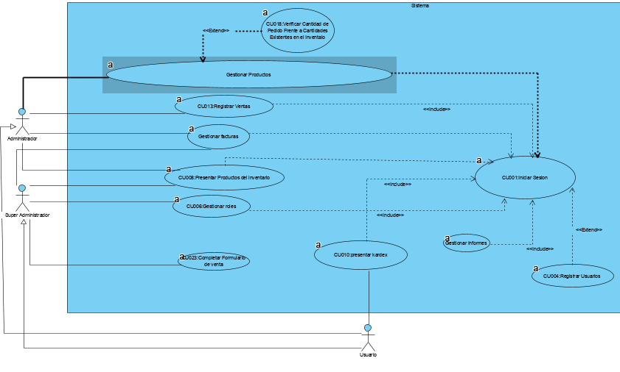

*Figura x. Modelo de Casos de Uso de Alto Nivel (Versión 1).*

No obstante, al observar un cambio en los requerimientos para el trabajo en primera instancia con el sistema, se realizó un cambio drástico en el Modelo de Casos de Uso como se observa en la Figura x.

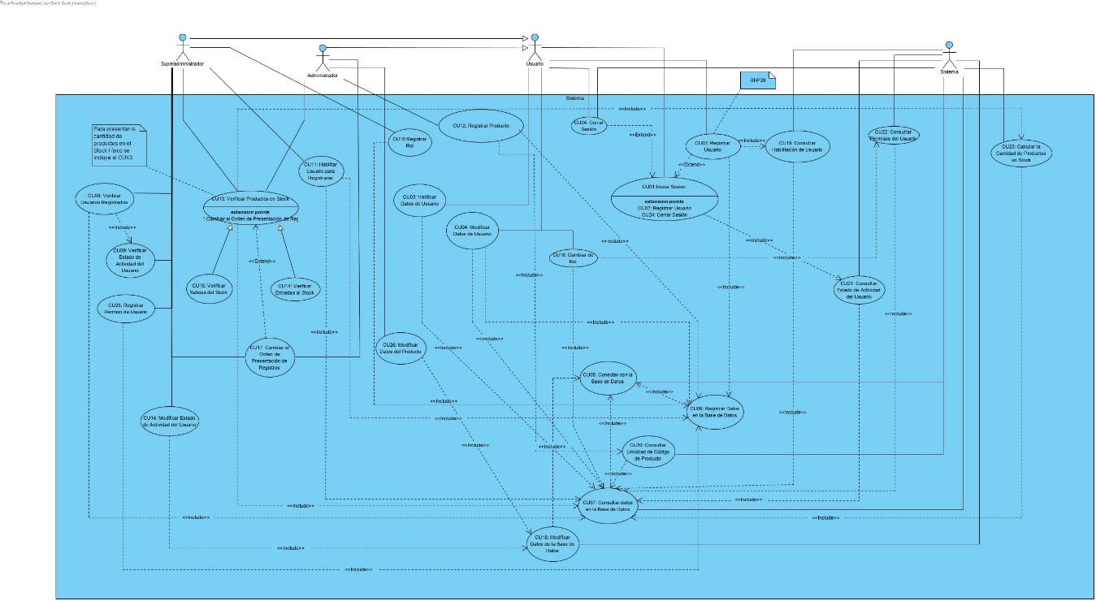

*Figura x. Modelo de Casos de Uso (Versión 3).*

Para definir los Casos de Uso se implementaron algunos Requerimientos No Funcionales descritos en la versión número 2 de la Definición de Requerimientos de Software y la Especificación de Requerimientos de Software (E.R.S), y, como complemento, se agregaron algunos Casos de Uso de Alto Nivel del Sistema imprescindibles para la ejecución de los Casos de Uso de los actores principales, como Casos de Uso de un actor denominado “Sistema”.

# CASOS DE USO EXTENDIDOS

Uso Extendidos

|  |  |  |
| --- | --- | --- |
| #Ref. | | CU01. |
| Caso de Uso | | Iniciar Sesión |
| Autor | | Brayan Stiven Rojas Gutiérrez |
| Fecha | | 10 de Agosto del 2019 |
| Versión | | Versión 5 |
| Actor/es | | Superadministrador, Administrador y Usuario. |
| Tipo | | Primario |
| Descripción | | El sistema deberá solicitarle a los usuarios que inicien sesión para acceder a las funciones del mismo, según la restricción del Requerimiento No Funcional denominado RNF27. |
| Referencias  Cruzadas | C.U. | CU02. Registrar Usuario. (Extiende)  CU21. Consultar Estado de Actividad del Usuario. (Incluye)  CU24. Cerrar Sesión. (Extiende) |
| R.F. | RF01. Iniciar Sesión.  RF 03. Registrar Usuarios.  RF 04. Registrar roles. |
| Precondición | | El usuario debió ser registrado previamente en el formulario de registro. |
| Secuencia Normal (“”) | | Se muestran recuadros con documento y contraseña.  Se ingresa la información en estos recuadros  El Sistema verifica que la información esté en la base de datos para acceder al sistema. |
| ESCENARIO Iniciar Sesión:   1. Si no se logra recuperar la cuenta se contacta con un súper administrador 2. Se llena un formulario personal y cambiar manualmente todos los datos 3. En este caso de estar en lo correcto y si no se tomara como robada 4. hasta que digite el código enviado al celular cada x tiempo | | |
| Post condición | | Ingresa a la interfaz principal donde podrá consultar productos, informes y modificaciones de perfil. |
| Excepciones  3.1 En caso que no coincida la información indicara error  3.2 El usuario se le negara entrar al sistema pidiéndole volver a ingresar los datos | | |
| Frecuencia esperada | | 100 – 200 veces por día |
| Prioridad | | Alto |
| Comentario | | Sin Comentario |

|  |  |  |
| --- | --- | --- |
| #Ref. | | CU02. |
| Caso de Uso | | Registrar Usuario. |
| Autor | | Luis Carlos Hernández Peña |
| Fecha | | 5 de marzo del 2019 |
| Versión | | Versión 5 |
| Actor/es | | Superadministrador, Administrador y usuario. |
| Tipo | | Primario |
| Descripción | | Se deberá suministrar datos como: Nombre, Apellido, Documento de identidad, Teléfono, Correo Electrónico, y Contraseña. |
| Referencias  Cruzadas | C.U. | CU01. Iniciar Sesión (Extiende)  CU06. Registrar Datos en la Base de Datos. (Incluye)  Cu19. Consultar Habilitación del Usuario. (Incluye) |
| R.F. | RF01. Iniciar Sesión |
| Precondición | | Entrar en la página web |
| Secuencia Normal (“”) | | 1 se muestran varios recuadros con Nombre, Apellido, Documento de identidad, Teléfono, Correo Electrónico y Contraseña.  2 se llenan estas ventanas  3 El Sistema añade estos a la base de datos. |
| ESCENARIO Registrar Usuarios:  1 Si el documento ingresado ya está en uso se mostrará un mensaje “Error ya está en uso”. | | |
| Post condición | | Iniciar Sesión |
| Excepciones  En caso de error un administrador puede borrar los datos para que se pueda volver a registrar. | | |
| Frecuencia esperada | | 10 - 50 veces por día |
| Prioridad | | Alto |
| Comentario | | Sin Comentario |

|  |  |  |
| --- | --- | --- |
| #Ref. | | CU03. |
| Caso de Uso | | Verificar Datos del Usuario |
| Autor | | Juan David Gamba Sáenz |
| Fecha | | 10 de Agosto de 2019 |
| Versión | | Versión 1 |
| Actor/es | | Usuario, Superadministrador y Administrador. |
| Tipo | | Primario |
| Descripción | | El Usuario debe poder verificar sus datos de registro para cumplir con el Requerimiento No Funcional denominado RNF28 |
| Referencias  Cruzadas | C.U. | CU01. Iniciar Sesión. |
| R.F. | RF01. Iniciar Sesión  RF02. Registrar Usuarios.  RF05. Gestionar Datos del Usuario. |
| Precondición | | Iniciar Sesión. |
| Secuencia Normal (“”) | | 1 El super administrador debe entrar en la página de gestión de roles  2 Esta se presentará un panel horizontal con varias separaciones entre este ordenadamente documento, nombre y un selector de rol.  3 Hay dos botones en la parte superior del panel,  4 primer botón guardar y el segundo botón actualizar. |
| ESCENARIO Gestionar Roles:  1 Si un administrador escribe mal algún dato en el formulario se puede reiniciar siempre y cuando este de pruebas del hecho.  2 Si el Super administrador o el administrador se equivoca puede cambiarlo al dato inicial siempre y cuando escriba en el informe el error humano. | | |
| Postcondición | | Vuelve al menú principal |
| Excepciones  1 Si el sujeto ni siquiera se ha registrado se le advertirá que no esta registrado. | | |
| Frecuencia esperada | | 20 - 30 veces por día |
| Prioridad | | Alto |
| Comentario | | Los botones guarda y actualizar es en caso que llegue a ocurrir el problema se pueda modificar con rapidez. |

|  |  |  |
| --- | --- | --- |
| #Ref. | | CU04. |
| Caso de Uso | | Modificar Datos del Usuario. |
| Autor | | Juan David Gamba Sáenz |
| Fecha | | 10 de Agosto de 2019 |
| Versión | | Versión 1 |
| Actor/es | | Usuario, Superadministrador y Administrador. |
| Tipo | | Primario |
| Descripción | | El Usuario debe poder modificar o actualizar sus datos de registro para cumplir con el Requerimiento No Funcional denominado RNF28, con una validación de los datos según los tipos de dato admitidos y la veracidad de los mismos. |
| Referencias  Cruzadas | C.U. | CU01. Iniciar Sesión. (Incluye)  CU06. Registrar Datos en la Base de Datos. (Incluye)  CU07. Consultar Datos en la Base de Datos. (Incluye) |
| R.F. | RF01. Iniciar Sesión  RF02. Registrar Usuarios.  RF05. Gestionar Datos del Usuario. |
| Precondición | | Iniciar Sesión. |
| Secuencia Normal (“”) | | 1 El Superadministrador debe entrar en la página de gestión de roles  2 Esta se presentará un panel horizontal con varias separaciones entre este ordenadamente documento, nombre y un selector de rol.  3 Hay dos botones en la parte superior del panel,  4 primer botón guardar y el segundo botón actualizar. |
| ESCENARIO Gestionar Roles:  1 Si un administrador escribe mal algún dato en el formulario se puede reiniciar siempre y cuando este de pruebas del hecho.  2 Si el Super administrador o el administrador se equivoca puede cambiarlo al dato inicial siempre y cuando escriba en el informe el error humano. | | |
| Postcondición | | Vuelve al menú principal |
| Excepciones  1 Si el sujeto ni siquiera se ha registrado se le advertirá que no esta registrado. | | |
| Frecuencia esperada | | 20 - 30 veces por día |
| Prioridad | | Alto |
| Comentario | | Los botones guarda y actualizar es en caso que llegue a ocurrir el problema se pueda modificar con rapidez. |

|  |  |  |
| --- | --- | --- |
| #Ref. | | CU05. |
| Caso de Uso | | Conectar con la Base de Datos. |
| Autor | | Juan David Gamba Sáenz |
| Fecha | | 10 de Agosto de 2019 |
| Versión | | Versión 1 |
| Actor/es | | Sistema. |
| Tipo | | Primario. |
| Descripción | | El Sistema debe especificar la Base de Datos e iniciar sesión con los Permisos del Servidor para acceder a la Base de Datos y utilizar sus datos. |
| Referencias  Cruzadas | C.U. | CU07. Consultar Datos en la Base de Datos. (lo Incluye)  CU18. Modificar Datos de la Base de Datos. (lo Incluye) |
| R.F. | RF01. Iniciar Sesión  RF02. Registrar Usuarios.  RF05. Gestionar Datos del Usuario. |
| Precondición | | Ingresar al Sistema. |
| Secuencia Normal (“”) | | 1 El Superadministrador debe entrar en la página de gestión de roles  2 Esta se presentará un panel horizontal con varias separaciones entre este ordenadamente documento, nombre y un selector de rol.  3 Hay dos botones en la parte superior del panel,  4 primer botón guardar y el segundo botón actualizar. |
| ESCENARIO Gestionar Roles:  1 Si un administrador escribe mal algún dato en el formulario se puede reiniciar siempre y cuando este de pruebas del hecho.  2 Si el Super administrador o el administrador se equivoca puede cambiarlo al dato inicial siempre y cuando escriba en el informe el error humano. | | |
| Postcondición | | Vuelve al menú principal |
| Excepciones  1 Si el sujeto ni siquiera se ha registrado se le advertirá que no esta registrado. | | |
| Frecuencia esperada | | 20 - 30 veces por día |
| Prioridad | | Alto |
| Comentario | | Los botones guarda y actualizar es en caso que llegue a ocurrir el problema se pueda modificar con rapidez. |

|  |  |  |
| --- | --- | --- |
| #Ref. | | CU06. |
| Caso de Uso | | Registrar Datos en la Base de Datos. |
| Autor | | Juan David Gamba Sáenz |
| Fecha | | 10 de Agosto de 2019 |
| Versión | | Versión 1 |
| Actor/es | | Sistema. |
| Tipo | | Primario. |
| Descripción | | El Sistema debe registrar los datos que se le asignen por código en la Base de Datos. |
| Referencias  Cruzadas | C.U. | CU02. Registrar Usuarios. (lo Incluye)  CU04. Modificar Datos del Usuario. (lo Incluye)  CU12. Registrar Producto. (lo incluye) |
| R.F. | RF01. Iniciar Sesión.  RF05. Gestionar Datos del Usuario. |
| Precondición | | Conectar con la Base de Datos. |
| Secuencia Normal (“”) | | 1 El Superadministrador debe entrar en la página de gestión de roles  2 Esta se presentará un panel horizontal con varias separaciones entre este ordenadamente documento, nombre y un selector de rol.  3 Hay dos botones en la parte superior del panel,  4 primer botón guardar y el segundo botón actualizar. |
| ESCENARIO Gestionar Roles:  1 Si un administrador escribe mal algún dato en el formulario se puede reiniciar siempre y cuando este de pruebas del hecho.  2 Si el Super administrador o el administrador se equivoca puede cambiarlo al dato inicial siempre y cuando escriba en el informe el error humano. | | |
| Postcondición | | Vuelve al menú principal |
| Excepciones  1 Si el sujeto ni siquiera se ha registrado se le advertirá que no esta registrado. | | |
| Frecuencia esperada | | 20 - 30 veces por día |
| Prioridad | | Alto |
| Comentario | | Los botones guarda y actualizar es en caso que llegue a ocurrir el problema se pueda modificar con rapidez. |

|  |  |  |
| --- | --- | --- |
| #Ref. | | CU07. |
| Caso de Uso | | Consultar Datos en la Base de Datos. |
| Autor | | Juan David Gamba Sáenz |
| Fecha | | 10 de Agosto de 2019 |
| Versión | | Versión 1 |
| Actor/es | | Sistema. |
| Tipo | | Primario. |
| Descripción | | El Sistema debe consultar los datos que se le asignen por código en la Base de Datos. |
| Referencias  Cruzadas | C.U. | CU01. Iniciar Sesión. (lo Incluye)  CU02. Registrar Usuarios. (lo Incluye)  CU03. Verificar Datos del Usuario.  CU04. Modificar Datos del Usuario. (lo Incluye)  CU05. Conectar con la Base de Datos. (Incluye)  CU08. Verificar los Usuarios Registrados. (lo Incluye)  CU11. Habilitar Usuario para Registrarse. (lo incluye)  CU13. Verificar Productos en Stock. (lo Incluye)  CU14. Verificar Entradas al Stock. (lo incluye derivado de la generalización)  CU15. Verificar Salidas del Stock. (lo incluye derivado de la generalización)  CU16. Cambiar de Rol. (lo incluye)  CU19. Consultar Habilitación del Usuario. (lo incluye)  CU20. Consultar Unicidad del Código del Producto. (lo incluye)  CU21. Consultar Estado de Actividad del Usuario. (lo incluye)  CU22. Consultar Permiso del Usuario. (lo incluye)  CU23. Calcular la Cantidad de Productos en Stock. (lo incluye) |
| R.F. | RF01. Iniciar Sesión.  RF05. Gestionar Datos del Usuario. |
| Precondición | | Conectar con la Base de Datos. |
| Secuencia Normal (“”) | | 1 El Superadministrador debe entrar en la página de gestión de roles  2 Esta se presentará un panel horizontal con varias separaciones entre este ordenadamente documento, nombre y un selector de rol.  3 Hay dos botones en la parte superior del panel,  4 primer botón guardar y el segundo botón actualizar. |
| ESCENARIO Gestionar Roles:  1 Si un administrador escribe mal algún dato en el formulario se puede reiniciar siempre y cuando este de pruebas del hecho.  2 Si el Super administrador o el administrador se equivoca puede cambiarlo al dato inicial siempre y cuando escriba en el informe el error humano. | | |
| Postcondición | | Vuelve al menú principal |
| Excepciones  1 Si el sujeto ni siquiera se ha registrado se le advertirá que no esta registrado. | | |
| Frecuencia esperada | | 20 - 30 veces por día |
| Prioridad | | Alto |
| Comentario | | Los botones guarda y actualizar es en caso que llegue a ocurrir el problema se pueda modificar con rapidez. |

|  |  |  |
| --- | --- | --- |
| #Ref. | | CU08. |
| Caso de Uso | | Verificar los Usuarios Registrados. |
| Autor | | Juan David Gamba Sáenz |
| Fecha | | 10 de Agosto de 2019 |
| Versión | | Versión 1 |
| Actor/es | | Superadministrador. |
| Tipo | | Primario. |
| Descripción | | El Sistema debe presentarle al usuario Superadministrador un reporte de los usuarios registrados. |
| Referencias  Cruzadas | C.U. | CU07. Consultar Datos en la Base de Datos. (Incluye) |
| R.F. | RF01. Iniciar Sesión.  RF05. Gestionar Datos del Usuario. |
| Precondición | | Conectar con la Base de Datos. |
| Secuencia Normal (“”) | | 1 El Superadministrador debe entrar en la página de gestión de roles  2 Esta se presentará un panel horizontal con varias separaciones entre este ordenadamente documento, nombre y un selector de rol.  3 Hay dos botones en la parte superior del panel,  4 primer botón guardar y el segundo botón actualizar. |
| ESCENARIO Gestionar Roles:  1 Si un administrador escribe mal algún dato en el formulario se puede reiniciar siempre y cuando este de pruebas del hecho.  2 Si el Super administrador o el administrador se equivoca puede cambiarlo al dato inicial siempre y cuando escriba en el informe el error humano. | | |
| Postcondición | | Vuelve al menú principal |
| Excepciones  1 Si el sujeto ni siquiera se ha registrado se le advertirá que no esta registrado. | | |
| Frecuencia esperada | | 20 - 30 veces por día |
| Prioridad | | Alto |
| Comentario | | Los botones guarda y actualizar es en caso que llegue a ocurrir el problema se pueda modificar con rapidez. |

|  |  |  |
| --- | --- | --- |
| #Ref. | | CU09. |
| Caso de Uso | | Verificar el Estado de Actividad del Usuario. |
| Autor | | Juan David Gamba Sáenz |
| Fecha | | 10 de Agosto de 2019 |
| Versión | | Versión 1 |
| Actor/es | | Superadministrador. |
| Tipo | | Primario. |
| Descripción | | El usuario Superadministrador puede verificar el Estado de Actividad de los Usuarios. |
| Referencias  Cruzadas | C.U. | CU08. Verificar los Usuarios Registrados. (lo Incluye) |
| R.F. | RF01. Iniciar Sesión.  RF05. Gestionar Datos del Usuario. |
| Precondición | | Conectar con la Base de Datos. |
| Secuencia Normal (“”) | | 1 El Superadministrador debe entrar en la página de gestión de roles  2 Esta se presentará un panel horizontal con varias separaciones entre este ordenadamente documento, nombre y un selector de rol.  3 Hay dos botones en la parte superior del panel,  4 primer botón guardar y el segundo botón actualizar. |
| ESCENARIO Gestionar Roles:  1 Si un administrador escribe mal algún dato en el formulario se puede reiniciar siempre y cuando este de pruebas del hecho.  2 Si el Super administrador o el administrador se equivoca puede cambiarlo al dato inicial siempre y cuando escriba en el informe el error humano. | | |
| Postcondición | | Vuelve al menú principal |
| Excepciones  1 Si el sujeto ni siquiera se ha registrado se le advertirá que no esta registrado. | | |
| Frecuencia esperada | | 20 - 30 veces por día |
| Prioridad | | Alto |
| Comentario | | Los botones guarda y actualizar es en caso que llegue a ocurrir el problema se pueda modificar con rapidez. |

|  |  |  |
| --- | --- | --- |
| #Ref. | | CU10. |
| Caso de Uso | | Registrar Rol. |
| Autor | | Juan David Gamba Sáenz |
| Fecha | | 10 de Agosto de 2019 |
| Versión | | Versión 1 |
| Actor/es | | Superadministrador. |
| Tipo | | Primario. |
| Descripción | | El usuario Superadministrador debe registrar roles que se incluyan en el proceso de negocio que implementa el sistema. |
| Referencias  Cruzadas | C.U. | CU06. Registrar Datos en la Base de Datos. (Incluye) |
| R.F. | RF01. Iniciar Sesión.  RF05. Gestionar Datos del Usuario. |
| Precondición | | Conectar con la Base de Datos. |
| Secuencia Normal (“”) | | 1 El Superadministrador debe entrar en la página de gestión de roles  2 Esta se presentará un panel horizontal con varias separaciones entre este ordenadamente documento, nombre y un selector de rol.  3 Hay dos botones en la parte superior del panel,  4 primer botón guardar y el segundo botón actualizar. |
| ESCENARIO Gestionar Roles:  1 Si un administrador escribe mal algún dato en el formulario se puede reiniciar siempre y cuando este de pruebas del hecho.  2 Si el Super administrador o el administrador se equivoca puede cambiarlo al dato inicial siempre y cuando escriba en el informe el error humano. | | |
| Postcondición | | Vuelve al menú principal |
| Excepciones  1 Si el sujeto ni siquiera se ha registrado se le advertirá que no esta registrado. | | |
| Frecuencia esperada | | 20 - 30 veces por día |
| Prioridad | | Alto |
| Comentario | | Los botones guarda y actualizar es en caso que llegue a ocurrir el problema se pueda modificar con rapidez. |

|  |  |  |
| --- | --- | --- |
| #Ref. | | CU11. |
| Caso de Uso | | Habilitar Usuario para Registrarse. |
| Autor | | Juan David Gamba Sáenz |
| Fecha | | 10 de Agosto de 2019 |
| Versión | | Versión 1 |
| Actor/es | | Superadministrador. |
| Tipo | | Primario. |
| Descripción | | El usuario Superadministrador debe habilitar los usuarios que tienen permiso para registrarse en el sistema. |
| Referencias  Cruzadas | C.U. | CU01. Iniciar Sesión. (lo Incluye por Generalización)  CU02. Registrar Usuarios. (lo Incluye por Generalización)  CU06. Registrar Datos en la Base de Datos. (Incluye)  CU07. Consultar Datos en la Base de Datoa. (Incluye) |
| R.F. | RF01. Iniciar Sesión.  RF05. Gestionar Datos del Usuario. |
| Precondición | | Conectar con la Base de Datos. |
| Secuencia Normal (“”) | | 1 El Superadministrador debe entrar en la página de gestión de roles  2 Esta se presentará un panel horizontal con varias separaciones entre este ordenadamente documento, nombre y un selector de rol.  3 Hay dos botones en la parte superior del panel,  4 primer botón guardar y el segundo botón actualizar. |
| ESCENARIO Gestionar Roles:  1 Si un administrador escribe mal algún dato en el formulario se puede reiniciar siempre y cuando este de pruebas del hecho.  2 Si el Super administrador o el administrador se equivoca puede cambiarlo al dato inicial siempre y cuando escriba en el informe el error humano. | | |
| Postcondición | | Vuelve al menú principal |
| Excepciones  1 Si el sujeto ni siquiera se ha registrado se le advertirá que no esta registrado. | | |
| Frecuencia esperada | | 20 - 30 veces por día |
| Prioridad | | Alto |
| Comentario | | Los botones guarda y actualizar es en caso que llegue a ocurrir el problema se pueda modificar con rapidez. |

|  |  |  |
| --- | --- | --- |
| #Ref. | | CU12. |
| Caso de Uso | | Registrar Producto. |
| Autor | | Juan David Gamba Sáenz |
| Fecha | | 10 de Agosto de 2019 |
| Versión | | Versión 1 |
| Actor/es | | Administrador. |
| Tipo | | Primario. |
| Descripción | | El usuario Administrador puede registrar los productos que posee en el Stock de la empresa. |
| Referencias  Cruzadas | C.U. | CU01. Iniciar Sesión. (lo Incluye por Generalización)  CU06. Registrar Datos en la Base de Datos. (Incluye)  CU20. Consultar Unicidad de Código de Producto. (Incluye) |
| R.F. | RF01. Iniciar Sesión. |
| Precondición | | Conectar con la Base de Datos. |
| Secuencia Normal (“”) | | 1 El Superadministrador debe entrar en la página de gestión de roles  2 Esta se presentará un panel horizontal con varias separaciones entre este ordenadamente documento, nombre y un selector de rol.  3 Hay dos botones en la parte superior del panel,  4 primer botón guardar y el segundo botón actualizar. |
| ESCENARIO Gestionar Roles:  1 Si un administrador escribe mal algún dato en el formulario se puede reiniciar siempre y cuando este de pruebas del hecho.  2 Si el Super administrador o el administrador se equivoca puede cambiarlo al dato inicial siempre y cuando escriba en el informe el error humano. | | |
| Postcondición | | Vuelve al menú principal |
| Excepciones  1 Si el sujeto ni siquiera se ha registrado se le advertirá que no esta registrado. | | |
| Frecuencia esperada | | 20 - 30 veces por día |
| Prioridad | | Alto |
| Comentario | | Los botones guarda y actualizar es en caso que llegue a ocurrir el problema se pueda modificar con rapidez. |

|  |  |  |
| --- | --- | --- |
| #Ref. | | CU13. |
| Caso de Uso | | Verificar Productos en Stock. |
| Autor | | Juan David Gamba Sáenz |
| Fecha | | 10 de Agosto de 2019 |
| Versión | | Versión 1 |
| Actor/es | | Superadministrador, Administrador. |
| Tipo | | Primario. |
| Descripción | | Los usuarios Superadministrador y Administrador pueden consultar los reportes de los productos que están en el Stock físico de la empresa (según los registros). |
| Referencias  Cruzadas | C.U. | CU01. Iniciar Sesión. (Incluye)  CU14. Verificar Entradas al Stock. (Hereda por Generalización)  CU15. Verificar Salidas del Stock. (Hereda por Generalización)  CU17. Cambiar Orden de Presentación de Registros. (lo Extiende) |
| R.F. | RF01. Iniciar Sesión.  RF05. Gestionar Datos del Usuario. |
| Precondición | | Conectar con la Base de Datos. |
| Secuencia Normal (“”) | | 1 El Superadministrador debe entrar en la página de gestión de roles  2 Esta se presentará un panel horizontal con varias separaciones entre este ordenadamente documento, nombre y un selector de rol.  3 Hay dos botones en la parte superior del panel,  4 primer botón guardar y el segundo botón actualizar. |
| ESCENARIO Gestionar Roles:  1 Si un administrador escribe mal algún dato en el formulario se puede reiniciar siempre y cuando este de pruebas del hecho.  2 Si el Super administrador o el administrador se equivoca puede cambiarlo al dato inicial siempre y cuando escriba en el informe el error humano. | | |
| Postcondición | | Vuelve al menú principal |
| Excepciones  1 Si el sujeto ni siquiera se ha registrado se le advertirá que no esta registrado. | | |
| Frecuencia esperada | | 20 - 30 veces por día |
| Prioridad | | Alto |
| Comentario | | Los botones guarda y actualizar es en caso que llegue a ocurrir el problema se pueda modificar con rapidez. |

|  |  |  |
| --- | --- | --- |
| #Ref. | | CU14. |
| Caso de Uso | | Verificar Entradas al Stock. |
| Autor | | Juan David Gamba Sáenz |
| Fecha | | 10 de Agosto de 2019 |
| Versión | | Versión 1 |
| Actor/es | | Superadministrador, Administrador. |
| Tipo | | Primario. |
| Descripción | | Los usuarios Superadministrador y Administrador pueden consultar los reportes de los productos que están en el Stock físico de la empresa (según los registros). |
| Referencias  Cruzadas | C.U. | CU01. Iniciar Sesión. (Incluye)  CU13. Verificar Productos en Stock. (le Hereda por Generalización) |
| R.F. | RF01. Iniciar Sesión.  RF05. Gestionar Datos del Usuario. |
| Precondición | | Conectar con la Base de Datos. |
| Secuencia Normal (“”) | | 1 El Superadministrador debe entrar en la página de gestión de roles  2 Esta se presentará un panel horizontal con varias separaciones entre este ordenadamente documento, nombre y un selector de rol.  3 Hay dos botones en la parte superior del panel,  4 primer botón guardar y el segundo botón actualizar. |
| ESCENARIO Gestionar Roles:  1 Si un administrador escribe mal algún dato en el formulario se puede reiniciar siempre y cuando este de pruebas del hecho.  2 Si el Super administrador o el administrador se equivoca puede cambiarlo al dato inicial siempre y cuando escriba en el informe el error humano. | | |
| Postcondición | | Vuelve al menú principal |
| Excepciones  1 Si el sujeto ni siquiera se ha registrado se le advertirá que no esta registrado. | | |
| Frecuencia esperada | | 20 - 30 veces por día |
| Prioridad | | Alto |
| Comentario | | Los botones guarda y actualizar es en caso que llegue a ocurrir el problema se pueda modificar con rapidez. |

|  |  |  |
| --- | --- | --- |
| #Ref. | | CU15. |
| Caso de Uso | | Verificar Salidas del Stock. |
| Autor | | Juan David Gamba Sáenz |
| Fecha | | 10 de Agosto de 2019 |
| Versión | | Versión 1 |
| Actor/es | | Superadministrador, Administrador |
| Tipo | | Primario. |
| Descripción | | Los usuarios Superadministrador y Administrador pueden consultar los reportes de los productos que están en el Stock físico de la empresa (según los registros). |
| Referencias  Cruzadas | C.U. | CU01. Iniciar Sesión. (Incluye)  CU13. Verificar Productos en Stock. (le Hereda por Generalización) |
| R.F. | RF01. Iniciar Sesión.  RF05. Gestionar Datos del Usuario. |
| Precondición | | Conectar con la Base de Datos. |
| Secuencia Normal (“”) | | 1 El Superadministrador debe entrar en la página de gestión de roles  2 Esta se presentará un panel horizontal con varias separaciones entre este ordenadamente documento, nombre y un selector de rol.  3 Hay dos botones en la parte superior del panel,  4 primer botón guardar y el segundo botón actualizar. |
| ESCENARIO Gestionar Roles:  1 Si un administrador escribe mal algún dato en el formulario se puede reiniciar siempre y cuando este de pruebas del hecho.  2 Si el Super administrador o el administrador se equivoca puede cambiarlo al dato inicial siempre y cuando escriba en el informe el error humano. | | |
| Postcondición | | Vuelve al menú principal |
| Excepciones  1 Si el sujeto ni siquiera se ha registrado se le advertirá que no esta registrado. | | |
| Frecuencia esperada | | 20 - 30 veces por día |
| Prioridad | | Alto |
| Comentario | | Los botones guarda y actualizar es en caso que llegue a ocurrir el problema se pueda modificar con rapidez. |

|  |  |  |
| --- | --- | --- |
| #Ref. | | CU16. |
| Caso de Uso | | Cambiar de Rol. |
| Autor | | Juan David Gamba Sáenz |
| Fecha | | 10 de Agosto de 2019 |
| Versión | | Versión 1 |
| Actor/es | | Usuario, Superadministrador, Administrador |
| Tipo | | Primario. |
| Descripción | | Los usuarios pueden cambiar de Rol para acceder a las funcionalidades de otros roles, según los permisos que tengan para tal efecto. |
| Referencias  Cruzadas | C.U. | CU07. Consultar Datos de la Base de Datos. (Incluye)  CU22. Consultar Permisos del Usuario. |
| R.F. | RF01. Iniciar Sesión.  RF05. Gestionar Datos del Usuario. |
| Precondición | | Conectar con la Base de Datos. |
| Secuencia Normal (“”) | | 1 El Superadministrador debe entrar en la página de gestión de roles  2 Esta se presentará un panel horizontal con varias separaciones entre este ordenadamente documento, nombre y un selector de rol.  3 Hay dos botones en la parte superior del panel,  4 primer botón guardar y el segundo botón actualizar. |
| ESCENARIO Gestionar Roles:  1 Si un administrador escribe mal algún dato en el formulario se puede reiniciar siempre y cuando este de pruebas del hecho.  2 Si el Super administrador o el administrador se equivoca puede cambiarlo al dato inicial siempre y cuando escriba en el informe el error humano. | | |
| Postcondición | | Vuelve al menú principal |
| Excepciones  1 Si el sujeto ni siquiera se ha registrado se le advertirá que no esta registrado. | | |
| Frecuencia esperada | | 20 - 30 veces por día |
| Prioridad | | Alto |
| Comentario | | Los botones guarda y actualizar es en caso que llegue a ocurrir el problema se pueda modificar con rapidez. |

|  |  |  |
| --- | --- | --- |
| #Ref. | | CU17. |
| Caso de Uso | | Cambiar el Orden de Presentación de Registros. |
| Autor | | Juan David Gamba Sáenz |
| Fecha | | 10 de Agosto de 2019 |
| Versión | | Versión 1 |
| Actor/es | | Superadministrador, Administrador |
| Tipo | | Primario. |
| Descripción | | Los usuarios Superadministrador y Administrador pueden Cambiar el Orden de Presentación de los Reportes, según las diferentes columnas de los registros, en el orden del tipo de dato, (alfabéticamente, numéricamente, etc). |
| Referencias  Cruzadas | C.U. | CU01. Iniciar Sesión. (Incluye)  CU13. Verificar Productos en Stock. (Extiende)  CU14. Verificar Entradas al Stock. (Extiende por Generalización)  CU15. Verificar Salidas del Stock. (Extiende por Generalización) |
| R.F. | RF01. Iniciar Sesión.  RF05. Gestionar Datos del Usuario. |
| Precondición | | Conectar con la Base de Datos. |
| Secuencia Normal (“”) | | 1 El Superadministrador debe entrar en la página de gestión de roles  2 Esta se presentará un panel horizontal con varias separaciones entre este ordenadamente documento, nombre y un selector de rol.  3 Hay dos botones en la parte superior del panel,  4 primer botón guardar y el segundo botón actualizar. |
| ESCENARIO Gestionar Roles:  1 Si un administrador escribe mal algún dato en el formulario se puede reiniciar siempre y cuando este de pruebas del hecho.  2 Si el Super administrador o el administrador se equivoca puede cambiarlo al dato inicial siempre y cuando escriba en el informe el error humano. | | |
| Postcondición | | Vuelve al menú principal |
| Excepciones  1 Si el sujeto ni siquiera se ha registrado se le advertirá que no esta registrado. | | |
| Frecuencia esperada | | 20 - 30 veces por día |
| Prioridad | | Alto |
| Comentario | | Los botones guarda y actualizar es en caso que llegue a ocurrir el problema se pueda modificar con rapidez. |

|  |  |  |
| --- | --- | --- |
| #Ref. | | CU18. |
| Caso de Uso | | Modificar Datos de la Base de Datos. |
| Autor | | Juan David Gamba Saenz |
| Fecha | | 10 de Agosto de 2019 |
| Versión | | Versión 1 |
| Actor/es | | Sistema. |
| Tipo | | Primario. |
| Descripción | | El Sistema debe modificar los datos de los registros en la Base de Datos. |
| Referencias  Cruzadas | C.U. | CU01. Iniciar Sesión. (Incluye)  CU05. Conectar con la Base de Datos. (Incluye) |
| R.F. | RF01. Iniciar Sesión.  RF05. Gestionar Datos del Usuario. |
| Precondición | | Conectar con la Base de Datos. |
| Secuencia Normal (“”) | | 1 El Superadministrador debe entrar en la página de gestión de roles  2 Esta se presentará un panel horizontal con varias separaciones entre este ordenadamente documento, nombre y un selector de rol.  3 Hay dos botones en la parte superior del panel,  4 primer botón guardar y el segundo botón actualizar. |
| ESCENARIO Gestionar Roles:  1 Si un administrador escribe mal algún dato en el formulario se puede reiniciar siempre y cuando este de pruebas del hecho.  2 Si el Super administrador o el administrador se equivoca puede cambiarlo al dato inicial siempre y cuando escriba en el informe el error humano. | | |
| Postcondición | | Vuelve al menú principal |
| Excepciones  1 Si el sujeto ni siquiera se ha registrado se le advertirá que no esta registrado. | | |
| Frecuencia esperada | | 20 - 30 veces por día |
| Prioridad | | Alto |
| Comentario | | Los botones guarda y actualizar es en caso que llegue a ocurrir el problema se pueda modificar con rapidez. |

|  |  |  |
| --- | --- | --- |
| #Ref. | | CU19. |
| Caso de Uso | | Consultar Habilitación del Usuario. |
| Autor | | Juan David Gamba Sáenz |
| Fecha | | 10 de Agosto de 2019 |
| Versión | | Versión 1 |
| Actor/es | | Sistema. |
| Tipo | | Primario. |
| Descripción | | El sistema debe consultar si el usuario está habilitado para registrarse o si está habilitado para iniciar sesión. |
| Referencias  Cruzadas | C.U. | CU02. Registrar Usuario. (lo Incluye)  CU07. Consultar Datos en la Base de Datos. (Incluye) |
| R.F. | RF01. Iniciar Sesión.  RF05. Gestionar Datos del Usuario. |
| Precondición | | Conectar con la Base de Datos. |
| Secuencia Normal (“”) | | 1 El Superadministrador debe entrar en la página de gestión de roles  2 Esta se presentará un panel horizontal con varias separaciones entre este ordenadamente documento, nombre y un selector de rol.  3 Hay dos botones en la parte superior del panel,  4 primer botón guardar y el segundo botón actualizar. |
| ESCENARIO Gestionar Roles:  1 Si un administrador escribe mal algún dato en el formulario se puede reiniciar siempre y cuando este de pruebas del hecho.  2 Si el Super administrador o el administrador se equivoca puede cambiarlo al dato inicial siempre y cuando escriba en el informe el error humano. | | |
| Postcondición | | Vuelve al menú principal |
| Excepciones  1 Si el sujeto ni siquiera se ha registrado se le advertirá que no esta registrado. | | |
| Frecuencia esperada | | 20 - 30 veces por día |
| Prioridad | | Alto |
| Comentario | | Los botones guarda y actualizar es en caso que llegue a ocurrir el problema se pueda modificar con rapidez. |

|  |  |  |
| --- | --- | --- |
| #Ref. | | CU20. |
| Caso de Uso | | Consultar Unicidad del Código del Producto. |
| Autor | | Juan David Gamba Saenz |
| Fecha | | 10 de Agosto de 2019 |
| Versión | | Versión 1 |
| Actor/es | | Sistema. |
| Tipo | | Primario. |
| Descripción | | El sistema debe verificar que el código que registra el usuario Administrador es único (no existe en la base de datos).  El usuario Administrador registrará productos con un código único para la autenticación del proceso de negocio. |
| Referencias  Cruzadas | C.U. | CU01. Iniciar Sesión. (Incluye)  CU07. Consultar Datos en la Base de Datos. (Incluye)  CU12. Registrar Producto. (lo incluye) |
| R.F. | RF01. Iniciar Sesión.  RF05. Gestionar Datos del Usuario. |
| Precondición | | Conectar con la Base de Datos. |
| Secuencia Normal (“”) | | 1 El Superadministrador debe entrar en la página de gestión de roles  2 Esta se presentará un panel horizontal con varias separaciones entre este ordenadamente documento, nombre y un selector de rol.  3 Hay dos botones en la parte superior del panel,  4 primer botón guardar y el segundo botón actualizar. |
| ESCENARIO Gestionar Roles:  1 Si un administrador escribe mal algún dato en el formulario se puede reiniciar siempre y cuando este de pruebas del hecho.  2 Si el Super administrador o el administrador se equivoca puede cambiarlo al dato inicial siempre y cuando escriba en el informe el error humano. | | |
| Postcondición | | Vuelve al menú principal |
| Excepciones  1 Si el sujeto ni siquiera se ha registrado se le advertirá que no esta registrado. | | |
| Frecuencia esperada | | 20 - 30 veces por día |
| Prioridad | | Alto |
| Comentario | | Los botones guarda y actualizar es en caso que llegue a ocurrir el problema se pueda modificar con rapidez. |

|  |  |  |
| --- | --- | --- |
| #Ref. | | CU21. |
| Caso de Uso | | Consultar Estado de Actividad del Usuario. |
| Autor | | Juan David Gamba Sáenz |
| Fecha | | 10 de Agosto de 2019 |
| Versión | | Versión 1 |
| Actor/es | | Sistema. |
| Tipo | | Primario. |
| Descripción | | El Sistema debe consultar el Estado de Actividad del usuario solicitado. |
| Referencias  Cruzadas | C.U. | CU01. Iniciar Sesión. (Incluye)  CU07. Consultar Datos en la Base de Datos. (Incluye) |
| R.F. | RF01. Iniciar Sesión. |
| Precondición | | Conectar con la Base de Datos. |
| Secuencia Normal (“”) | | 1 El Superadministrador debe entrar en la página de gestión de roles  2 Esta se presentará un panel horizontal con varias separaciones entre este ordenadamente documento, nombre y un selector de rol.  3 Hay dos botones en la parte superior del panel,  4 primer botón guardar y el segundo botón actualizar. |
| ESCENARIO Gestionar Roles:  1 Si un administrador escribe mal algún dato en el formulario se puede reiniciar siempre y cuando este de pruebas del hecho.  2 Si el Super administrador o el administrador se equivoca puede cambiarlo al dato inicial siempre y cuando escriba en el informe el error humano. | | |
| Postcondición | | Vuelve al menú principal |
| Excepciones  1 Si el sujeto ni siquiera se ha registrado se le advertirá que no esta registrado. | | |
| Frecuencia esperada | | 20 - 30 veces por día |
| Prioridad | | Alto |
| Comentario | | Los botones guarda y actualizar es en caso que llegue a ocurrir el problema se pueda modificar con rapidez. |

|  |  |  |
| --- | --- | --- |
| #Ref. | | CU22. |
| Caso de Uso | | Consultar Permiso del Usuario. |
| Autor | | Juan David Gamba Sáenz |
| Fecha | | 10 de Agosto de 2019 |
| Versión | | Versión 1 |
| Actor/es | | Sistema. |
| Tipo | | Primario. |
| Descripción | | El Sistema debe consultar los permisos que posee el usuario para acceder al contenido de los diferentes roles.  El usuario Superadministrador debe registrar los permisos que poseen los usuarios para tal efecto. |
| Referencias  Cruzadas | C.U. | CU07. Consultar Datos en la Base de Datos. (Incluye)  CU16. Cambiar de Rol. (lo incluye) |
| R.F. | RF01. Iniciar Sesión. |
| Precondición | | Conectar con la Base de Datos. |
| Secuencia Normal (“”) | | 1 El Superadministrador debe entrar en la página de gestión de roles  2 Esta se presentará un panel horizontal con varias separaciones entre este ordenadamente documento, nombre y un selector de rol.  3 Hay dos botones en la parte superior del panel,  4 primer botón guardar y el segundo botón actualizar. |
| ESCENARIO Gestionar Roles:  1 Si un administrador escribe mal algún dato en el formulario se puede reiniciar siempre y cuando este de pruebas del hecho.  2 Si el Super administrador o el administrador se equivoca puede cambiarlo al dato inicial siempre y cuando escriba en el informe el error humano. | | |
| Postcondición | | Vuelve al menú principal |
| Excepciones  1 Si el sujeto ni siquiera se ha registrado se le advertirá que no esta registrado. | | |
| Frecuencia esperada | | 20 - 30 veces por día |
| Prioridad | | Alto |
| Comentario | | Los botones guarda y actualizar es en caso que llegue a ocurrir el problema se pueda modificar con rapidez. |

|  |  |  |
| --- | --- | --- |
| #Ref. | | CU23. |
| Caso de Uso | | Calcular la Cantidad de Productos en Stock. |
| Autor | | Juan David Gamba Sáenz |
| Fecha | | 10 de Agosto de 2019 |
| Versión | | Versión 1 |
| Actor/es | | Sistema. |
| Tipo | | Primario. |
| Descripción | | El Sistema debe calcular la diferencia entre las entradas y las salidas registradas en el sistema. |
| Referencias  Cruzadas | C.U. | CU07. Consultar Datos en la Base de Datos. (Incluye)  CU13. Verificar Productos en Stock. (lo Incluye) |
| R.F. | RF01. Iniciar Sesión. |
| Precondición | | Conectar con la Base de Datos. |
| Secuencia Normal (“”) | | 1 El Superadministrador debe entrar en la página de gestión de roles  2 Esta se presentará un panel horizontal con varias separaciones entre este ordenadamente documento, nombre y un selector de rol.  3 Hay dos botones en la parte superior del panel,  4 primer botón guardar y el segundo botón actualizar. |
| ESCENARIO Gestionar Roles:  1 Si un administrador escribe mal algún dato en el formulario se puede reiniciar siempre y cuando este de pruebas del hecho.  2 Si el Super administrador o el administrador se equivoca puede cambiarlo al dato inicial siempre y cuando escriba en el informe el error humano. | | |
| Postcondición | | Vuelve al menú principal |
| Excepciones  1 Si el sujeto ni siquiera se ha registrado se le advertirá que no esta registrado. | | |
| Frecuencia esperada | | 20 - 30 veces por día |
| Prioridad | | Alto |
| Comentario | | Los botones guarda y actualizar es en caso que llegue a ocurrir el problema se pueda modificar con rapidez. |

|  |  |  |
| --- | --- | --- |
| #Ref. | | CU24. |
| Caso de Uso | | Cerrar Sesión. |
| Autor | | Juan David Gamba Sáenz |
| Fecha | | 10 de Agosto de 2019 |
| Versión | | Versión 1 |
| Actor/es | | Usuario, Superadministrador, Administrador. |
| Tipo | | Primario. |
| Descripción | | Los usuarios pueden cerrar sesión para proteger la información del sistema. |
| Referencias  Cruzadas | C.U. | CU01. Iniciar Sesión. (Extiende) |
| R.F. | RF01. Iniciar Sesión. |
| Precondición | | Conectar con la Base de Datos. |
| Secuencia Normal (“”) | | 1 El Superadministrador debe entrar en la página de gestión de roles  2 Esta se presentará un panel horizontal con varias separaciones entre este ordenadamente documento, nombre y un selector de rol.  3 Hay dos botones en la parte superior del panel,  4 primer botón guardar y el segundo botón actualizar. |
| ESCENARIO Gestionar Roles:  1 Si un administrador escribe mal algún dato en el formulario se puede reiniciar siempre y cuando este de pruebas del hecho.  2 Si el Super administrador o el administrador se equivoca puede cambiarlo al dato inicial siempre y cuando escriba en el informe el error humano. | | |
| Postcondición | | Vuelve al menú principal |
| Excepciones  1 Si el sujeto ni siquiera se ha registrado se le advertirá que no esta registrado. | | |
| Frecuencia esperada | | 20 - 30 veces por día |
| Prioridad | | Alto |
| Comentario | | Los botones guarda y actualizar es en caso que llegue a ocurrir el problema se pueda modificar con rapidez. |

|  |  |  |
| --- | --- | --- |
| #Ref. | | CU25. |
| Caso de Uso | | Registrar Permiso de Usuario. |
| Autor | | Juan David Gamba Sáenz |
| Fecha | | 10 de Agosto de 2019 |
| Versión | | Versión 1 |
| Actor/es | | Superadministrador. |
| Tipo | | Primario. |
| Descripción | | El usuario Superadministrador debe registrar los permisos de los usuarios para acceder al contenido del sistema. |
| Referencias  Cruzadas | C.U. | CU01. Iniciar Sesión. (Incluye)  CU06. Registrar Datos en la Base de Datos. (Incluye) |
| R.F. | RF01. Iniciar Sesión.  RF05. Gestionar Datos del Usuario. |
| Precondición | | Conectar con la Base de Datos. |
| Secuencia Normal (“”) | | 1 El Superadministrador debe entrar en la página de gestión de roles  2 Esta se presentará un panel horizontal con varias separaciones entre este ordenadamente documento, nombre y un selector de rol.  3 Hay dos botones en la parte superior del panel,  4 primer botón guardar y el segundo botón actualizar. |
| ESCENARIO Gestionar Roles:  1 Si un administrador escribe mal algún dato en el formulario se puede reiniciar siempre y cuando este de pruebas del hecho.  2 Si el Super administrador o el administrador se equivoca puede cambiarlo al dato inicial siempre y cuando escriba en el informe el error humano. | | |
| Postcondición | | Vuelve al menú principal |
| Excepciones  1 Si el sujeto ni siquiera se ha registrado se le advertirá que no esta registrado. | | |
| Frecuencia esperada | | 20 - 30 veces por día |
| Prioridad | | Alto |
| Comentario | | Los botones guarda y actualizar es en caso que llegue a ocurrir el problema se pueda modificar con rapidez. |

|  |  |  |
| --- | --- | --- |
| #Ref. | | CU26. |
| Caso de Uso | | Modificar Datos del Producto. |
| Autor | | Juan David Gamba Sáenz |
| Fecha | | 10 de Agosto de 2019 |
| Versión | | Versión 1 |
| Actor/es | | Administrador. |
| Tipo | | Primario. |
| Descripción | | El usuario Administrador puede modificar los datos prescindibles de los productos según sea su criterio. |
| Referencias  Cruzadas | C.U. | CU01. Iniciar Sesión. (Incluye)  CU18. Modificar Datos en la Base de Datos. (Incluye) |
| R.F. | RF01. Iniciar Sesión.  RF05. Gestionar Datos del Usuario. |
| Precondición | | Conectar con la Base de Datos. |
| Secuencia Normal (“”) | | 1 El Superadministrador debe entrar en la página de gestión de roles  2 Esta se presentará un panel horizontal con varias separaciones entre este ordenadamente documento, nombre y un selector de rol.  3 Hay dos botones en la parte superior del panel,  4 primer botón guardar y el segundo botón actualizar. |
| ESCENARIO Gestionar Roles:  1 Si un administrador escribe mal algún dato en el formulario se puede reiniciar siempre y cuando este de pruebas del hecho.  2 Si el Super administrador o el administrador se equivoca puede cambiarlo al dato inicial siempre y cuando escriba en el informe el error humano. | | |
| Postcondición | | Vuelve al menú principal |
| Excepciones  1 Si el sujeto ni siquiera se ha registrado se le advertirá que no esta registrado. | | |
| Frecuencia esperada | | 20 - 30 veces por día |
| Prioridad | | Alto |
| Comentario | | Los botones guarda y actualizar es en caso que llegue a ocurrir el problema se pueda modificar con rapidez. |

# DIAGRAMA DE CLASES DE LA BASE DE DATOS

Se extrajo el diagrama de clases de la Base de Datos como se observa en la Figura x.

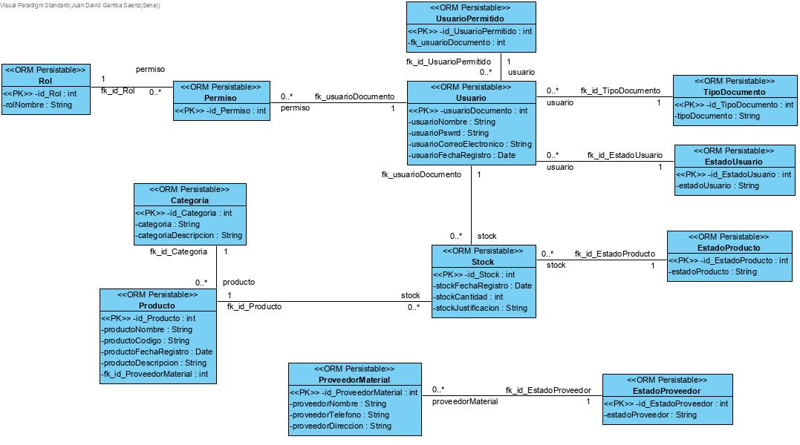

*Figura x. Diagrama de Clases de la Base de Datos del Proyecto*

# MODELO ENTIDAD-RELACIÓN (NOTACIÓN CROW’S FOOT)

Se desarrolló el modelo entidad-relación con notación Crow’s Foot, y en Tercera Forma Normal de la Base de Datos.

Se desarrolló un modelo entidad-relación como diagrama de la herramienta MySQL Workbench, como se observa en la Figura x, y otro como diagrama ERD (Entity-Relationship Diagram en inglés) en la herramienta Visual Paradigm como se observa en la Figura x.

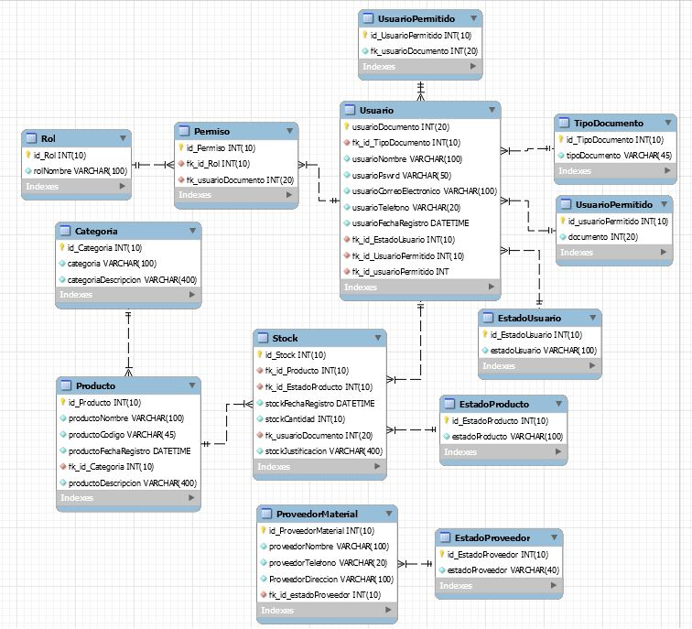

*Figura x. Modelo Entidad-Relación de la Base de Datos.*

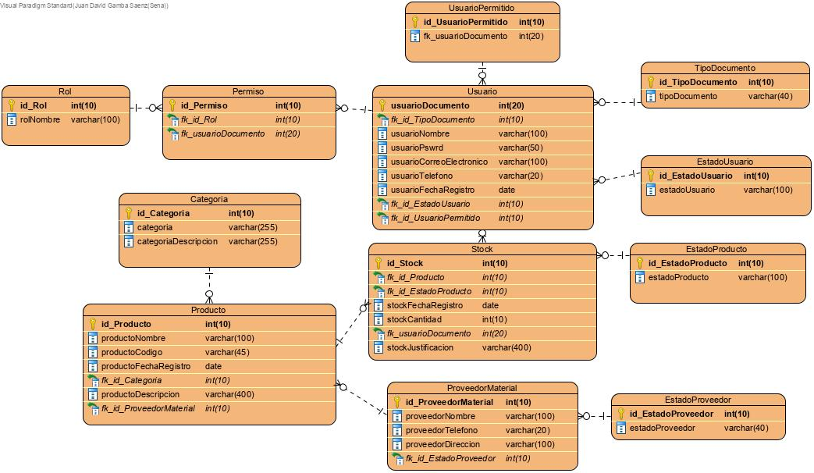

*Figura x. Modelo Entidad-Relación desde Visual Paradigm.*

# DICCIONARIO DE DATOS DEL MODELO ENTIDAD-RELACIÓN

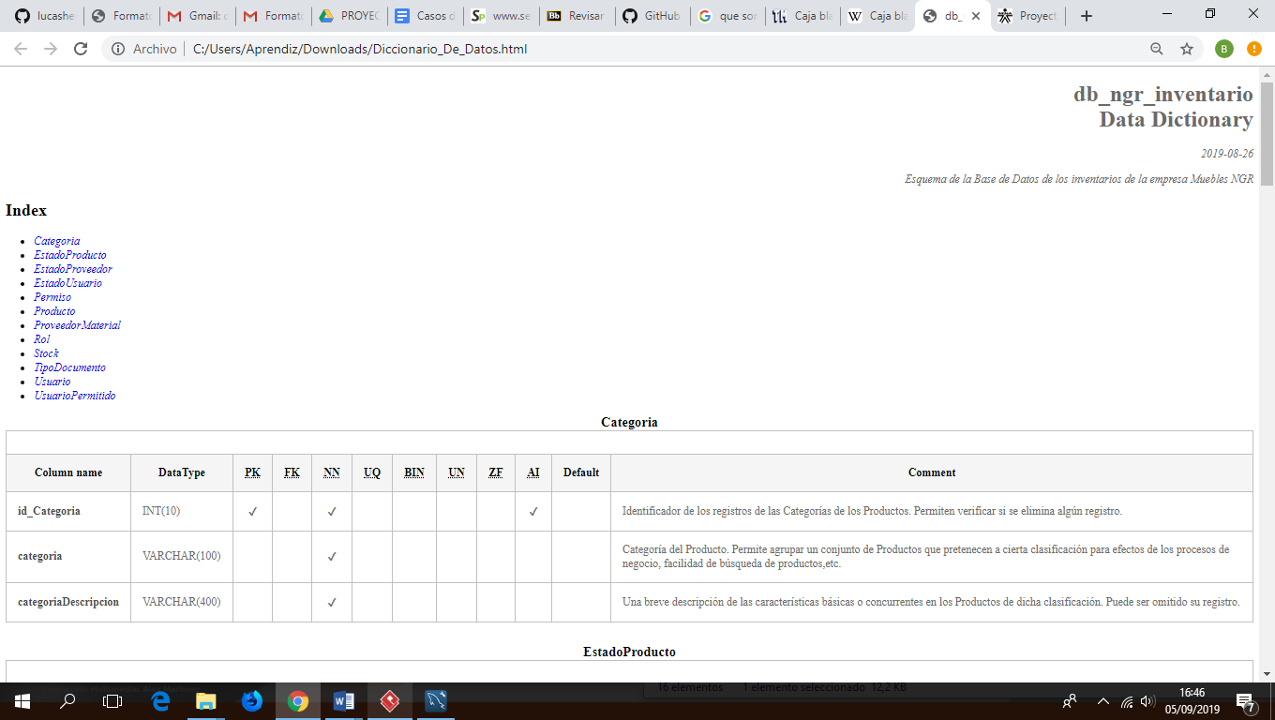

*Figura x. Diccionario de Datos de la Base de Datos-1.*

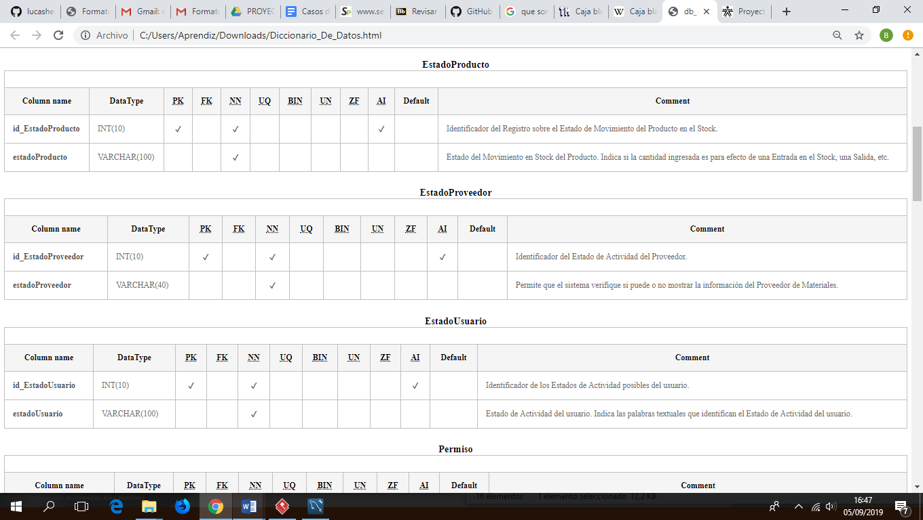

*Figura x. Diccionario de Datos de la Base de Datos-2.*

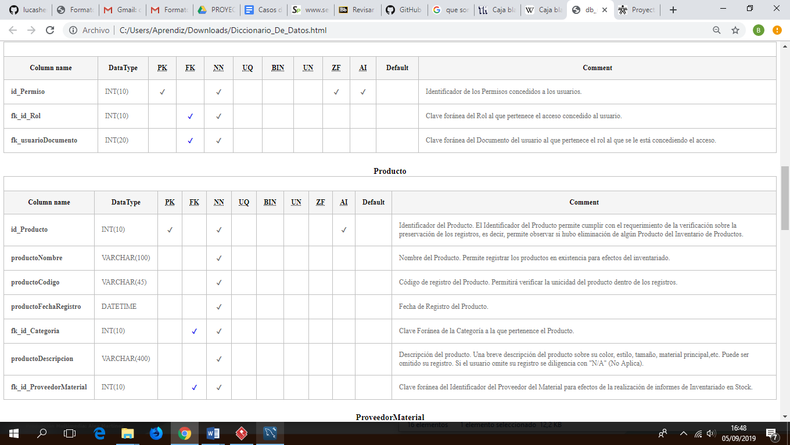

*Figura x. Diccionario de Datos de la Base de Datos-3.*

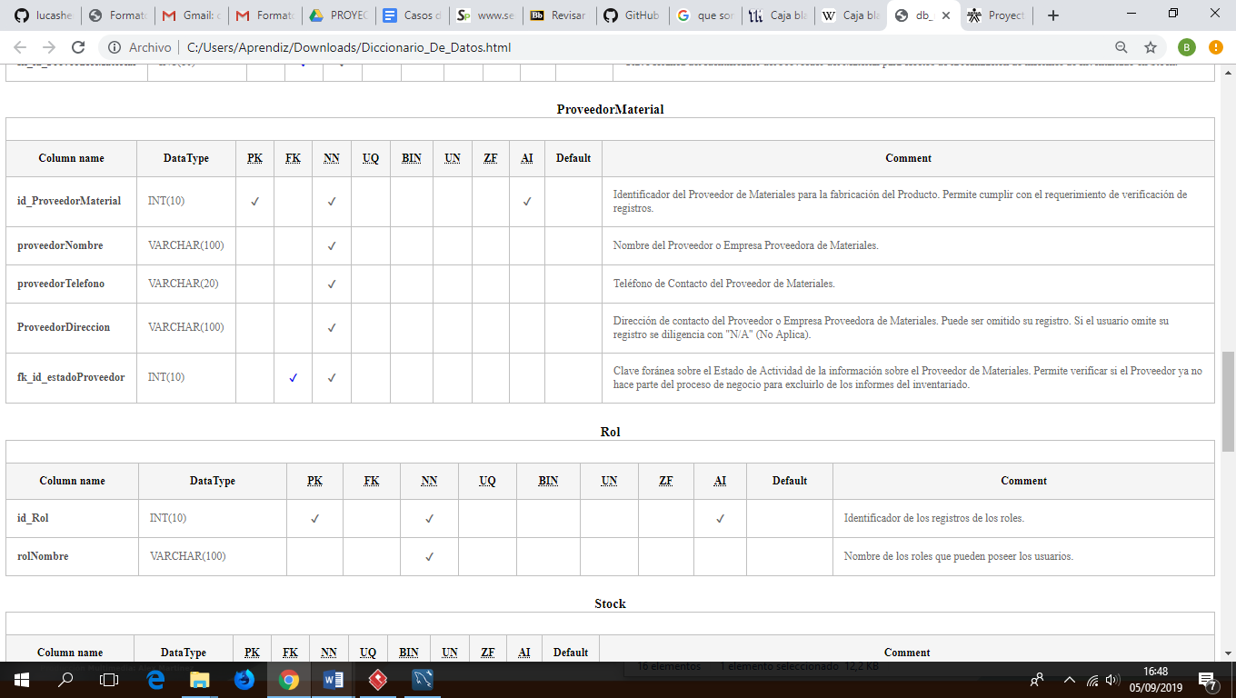

*Figura x. Diccionario de Datos de la Base de Datos-4.*

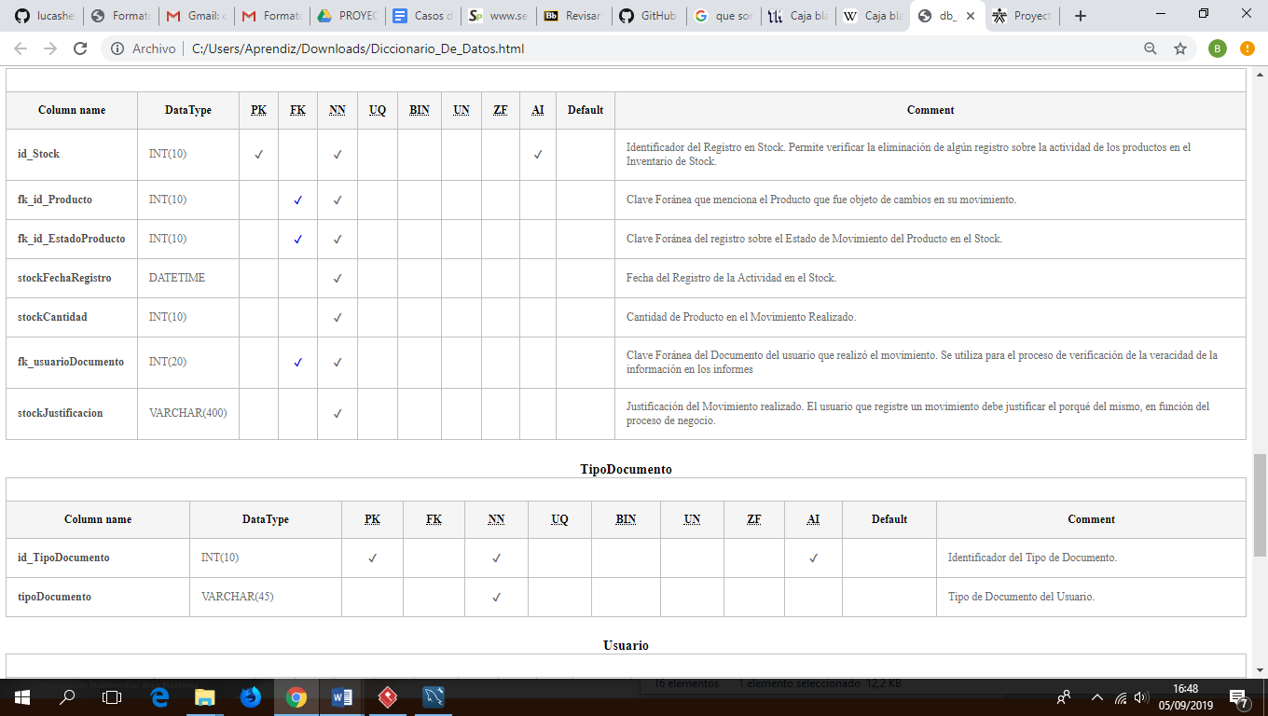

*Figura x. Diccionario de Datos de la Base de Datos-5.*

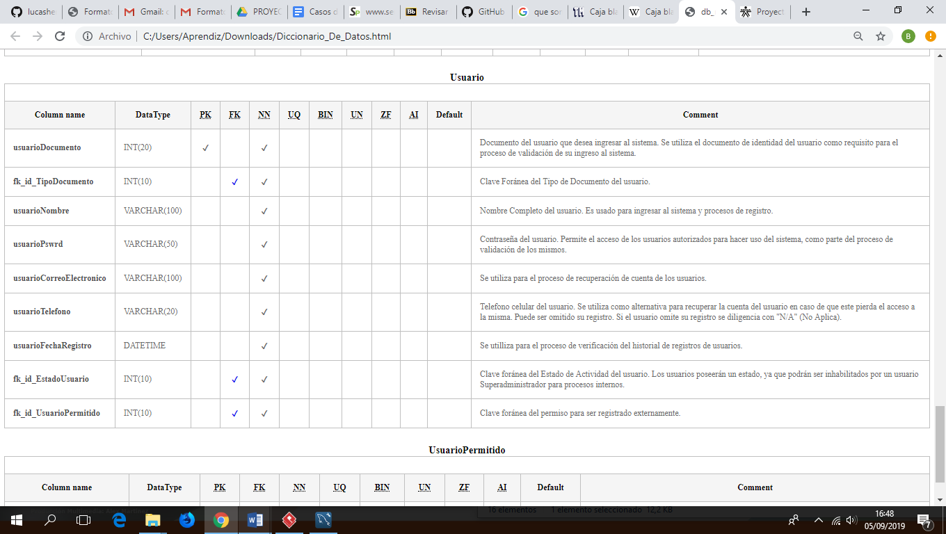

*Figura x. Diccionario de Datos de la Base de Datos-6.*

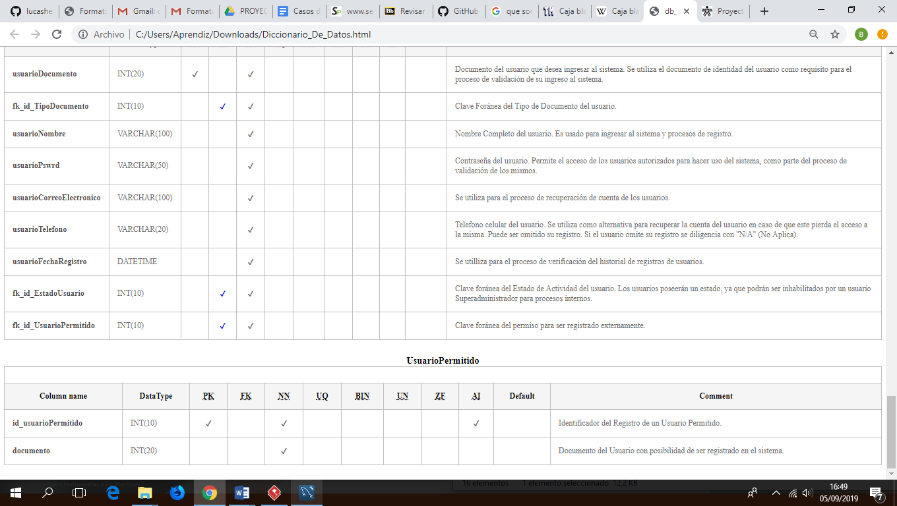

*Figura x. Diccionario de Datos de la Base de Datos-7.*

# HERRAMIENTAS UTILIZADAS PARA EL DESARROLLO

Según el análisis realizado al sistema de información requerido, y los conocimientos de los desarrolladores del presente proyecto se identificó que se debe implementar dicho sistema con los siguientes recursos informáticos:

* MYSQL
* PHP
* HTML
* CSS
* APACHE

# CONFIGURACIÓN DEL APLICATIVO

## INSTALACIÓN DE WEB SERVER

## Archivos Presentes en el servidor

Los archivos correspondientes a la página web de nuestro proyecto fueron subidos a la carpeta llamada “htdocs” del servidor llamado “epizy” para poder visualizarlo desde la web en el enlace: <http://proyectcis.epizy.com> como se observa en el siguiente gráfico:

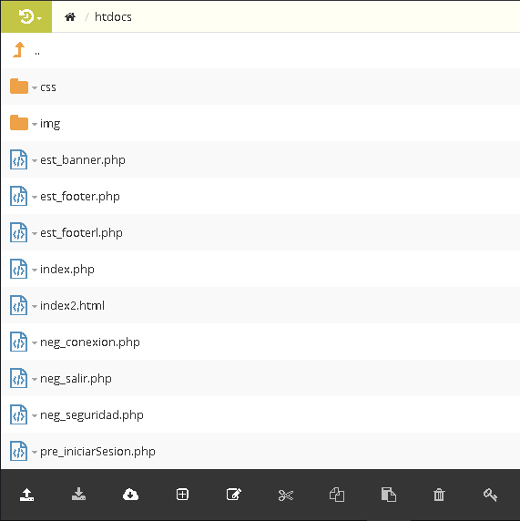

*Figura x. Despliegue de Archivos en el Servidor.*

Los archivos se despliegan correctamente en el Servidor al momento de ejecutarse desde el navegador por medio del enlace antes mencionado. A continuación, evidenciaremos el funcionamiento del pánel de inicio, conocido como index, el cual, contiene un enlace oculto en el footer en la palabra “Muebles NGR” para que no haya un acceso directo por parte de algún usuario no deseado al contenido, este enlace le permite a los usuarios registrados acceder desde la capa de inicio de sesión y a los que no lo estén para que hagan su registro siempre y cuando sean aceptados por el administrador y/o super administrador del sistema, como se puede apreciar a continuación:

Despliegue de los archivos en el servidor.

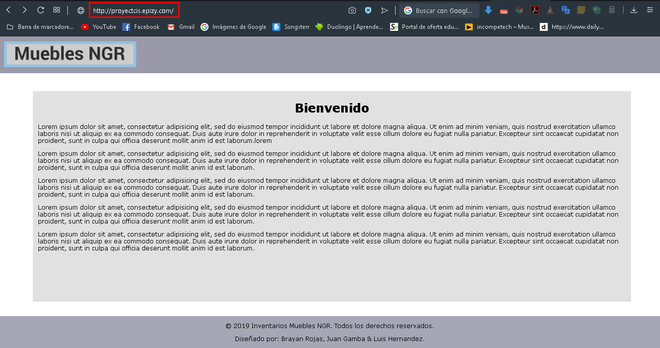

*Figura x. Pánel de Inicio (index).*

Enlace a la capa: inicio de sesión.

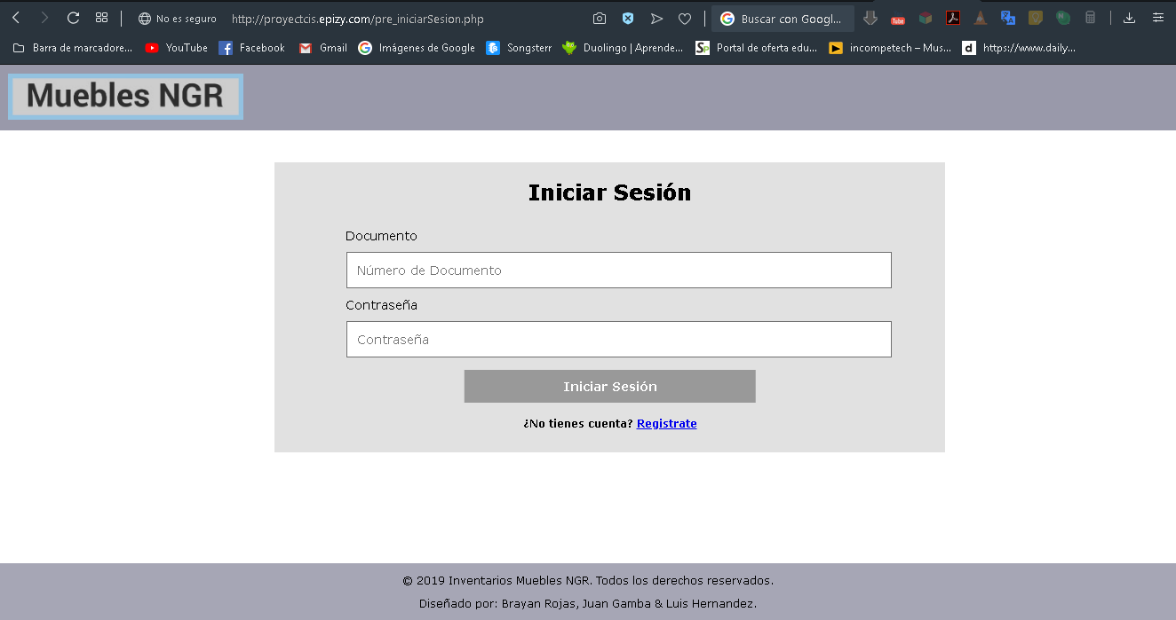

*Figura x. Pánel de Inicio de Sesión.*

Cabe resaltar que el diseño en css es un prototipo de prueba inicial para comprobar si la visualización en el servidor es correcta.

## Conexión de la Base de Datos en el Servidor

Para realizar la conexión con la base de datos desde el servidor basta con modificar el archivo “conexión.php” con los siguientes parámetros:

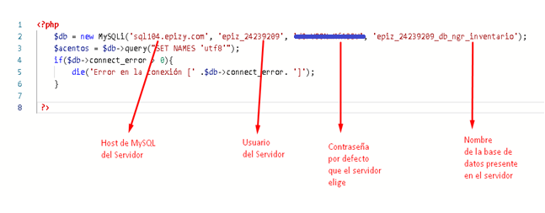

*Figura x. Código de la Capa que Realiza la Conexión a la Base de Datos.*

Los dos primeros datos pueden ser encontrados en el apartado de “CONTROL PANEL” en la columna derecha al inferior de la página en el menú “ACCOUNT DETAILS”, la contraseña nos la suministra el servidor y se encuentra en la página principal de Infinity Free en el apartado “Account Details” y por lo general viene oculto y con un botón visualizador para la contraseña, antes del nombre de nuestro archivo SQL el nombre de la base de datos debe llevar el nombre de usuario y un guion bajo para que así el servidor identifique correctamente nuestra base de datos.

## INFORME DE DESPLIEGUE DEL SISTEMA

A continuación, se describe el informe del primer despliegue de archivos en el Servidor de Hosting, con el procedimiento paso a paso e imágenes descriptivas del mismo. Cualquier verificación, observación o corrección está sometida a un registro en el Sistema de Control de Versiones del presente Manual Técnico.

## Definición Del Informe

Informe N°: 2.

Fecha de Realización: 06-09-2019.

Etapa del Proyecto Desarrollada: Implementación.

## Definición De Arquitectura De Despliegue

Se identificó que todo requerimiento de Seguridad y Accesibilidad es aplicable a la arquitectura del modelo Cliente-Servidor, por lo cual se escogió este modelo de diseño de software. Además, se implementó para cumplir con el Requerimiento No Funcional denominado RNF10, definido en el documento de Definición de Requerimientos y la Especificación de Requerimientos de Software (ERS) trabajada en el proyecto, que hace alusión a la Mantenibilidad de Datos, en la cual se identifica que se deben conservar los datos de los usuarios y del sistema de inventariado para cumplir con los fines del sistema en varios ámbitos.

## DIAGRAMA UML DE DISTRIBUCIÓN

Se realizó el siguiente diagrama UML de Distribución, el cual se muestra en la Figura 1. Este se realizó para la planeación de la verificación de los recursos de software necesarios para el funcionamiento del sistema que se desea implementar.

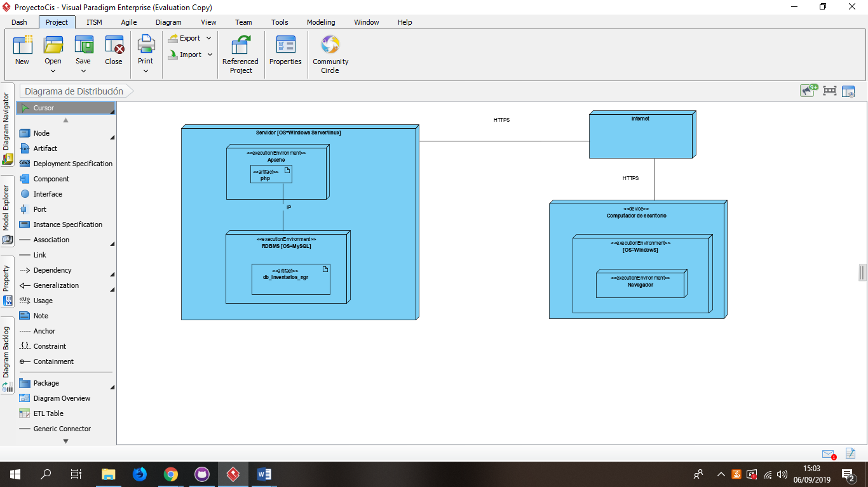

*Figura 1. Diagrama de Distribución UML del Sistema a Implementar.*

## Paso De Un Directorio Local Al Servidor De Hosting

Se realizó el siguiente procedimiento para distribuir los componentes de software en el hardware requerido para el funcionamiento del sistema de información de inventariado objetivo del proyecto:

## Registro en el Servicio de Hosting.

### Ingreso al sistema de hosting

Se requirió registrarse en el sistema de hosting con información del equipo de trabajo del proyecto como se muestra en la figura 2:

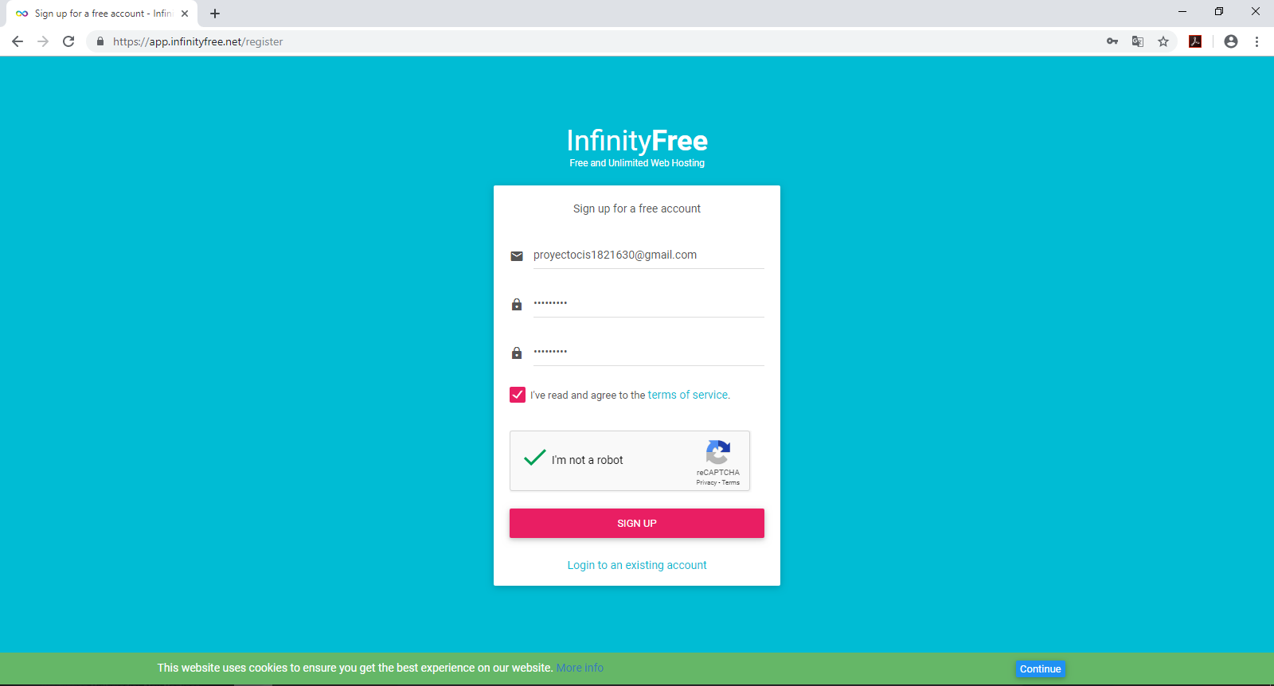

*Figura 2. Registro en el Servicio de Hosting.*

Como se puede observar se requirió de una cuenta de correo electrónico del proyecto para efectos de dicho registro, la cual fue creada previamente en un proceso normal de registro de una cuenta de Google.

### Creación del Subdominio en el Servidor

Automáticamente se inició sesión en el Servidor, se interactúo con la opción “New Account” para crear una cuenta dentro del sistema del mismo, y se procedió a realizar el proceso correspondiente, como se muestra en las figuras 3 y 4. La figura 4 presenta una simulación del paso de búsqueda de dominio que solicita el servidor para validar la inexistencia del dominio que se está registrando.

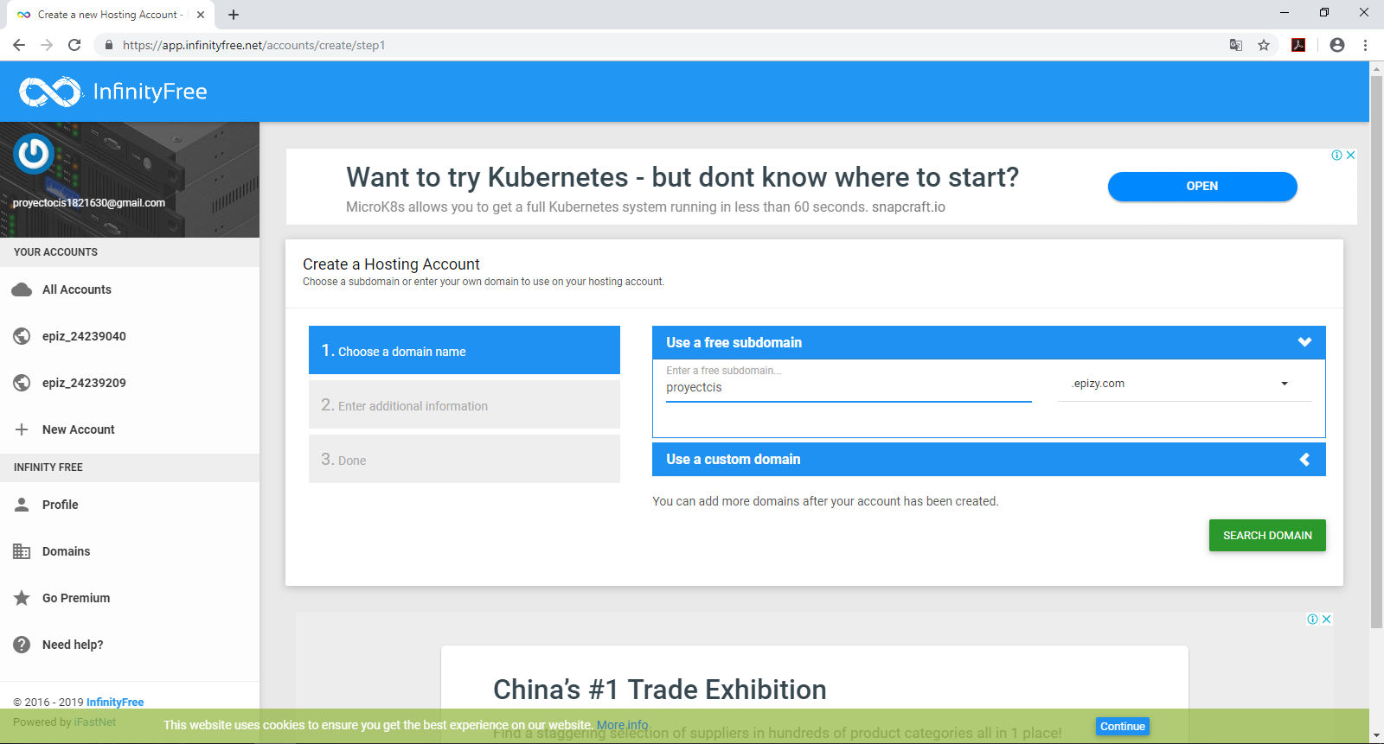

*Figura 3. Creación del Subdominio en el Servidor.*

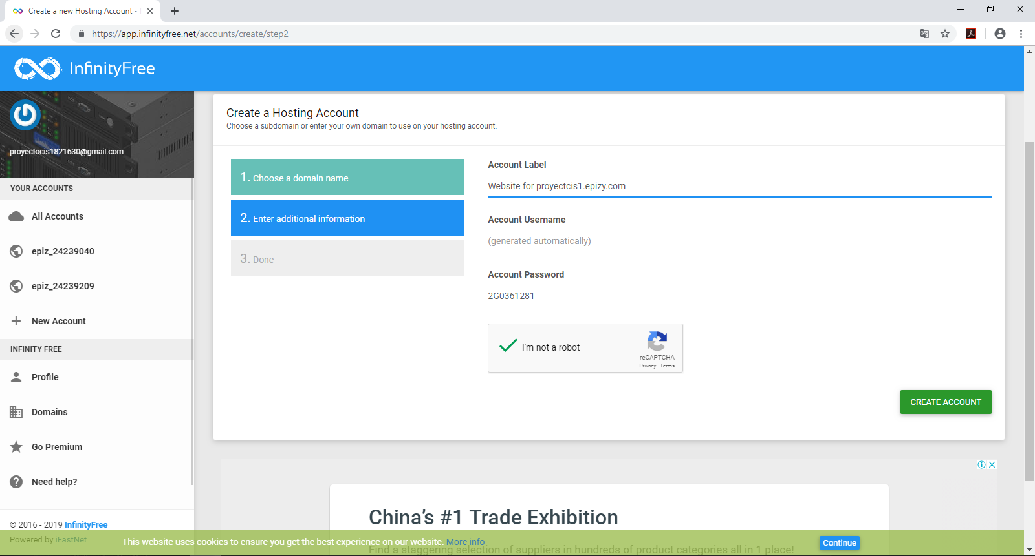

*Figura 4. Simulación de Búsqueda de Dominio.*

## Gestión de los Archivos.

### Creación e Inserción de la Base de Datos.

Se realizó el procedimiento de creación de la base de datos en el Servidor según lo descrito en el Manual de Instalación (*ver Manual de Instalación*), para cumplir con el requerimiento de la mantenibilidad de los datos que requieren los usuarios del sistema.

### Preparación de los Archivos

Los archivos se organizaron dentro de un directorio local para prepararlos para la carga al servidor.

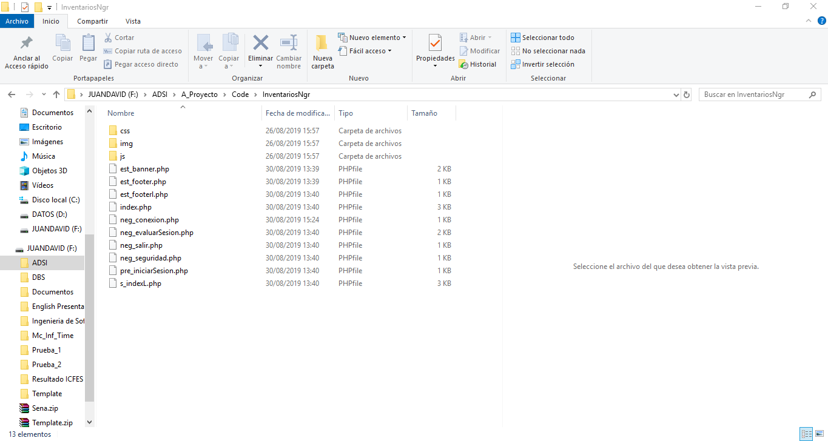

*Figura 5. Distribución de Archivos en un Directorio Local (No Servidor)*

### Distribución de los Archivos

Se realizó el procedimiento de carga de los archivos al Servidor para la utilización del sistema de información como sigue:

* + - Se ingresó al Administrador de Archivos del Servicio de Hosting como se puede observar en la Figura 7 a través de la opción de la Figura 6. También se muestran las credenciales otorgadas por el Servidor de Hosting en la Figura 6.

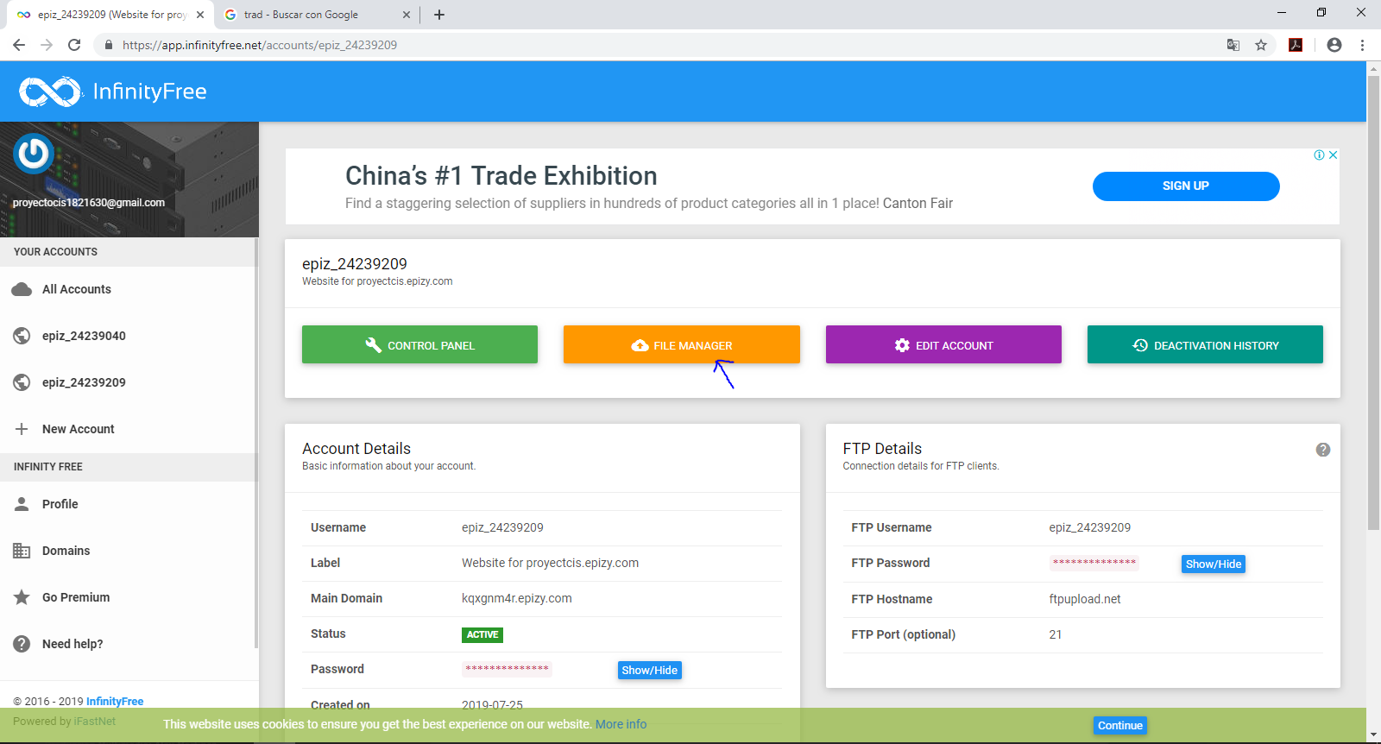

*Figura 6. Opción “File Manager” (“Administrador de Archivos”)*

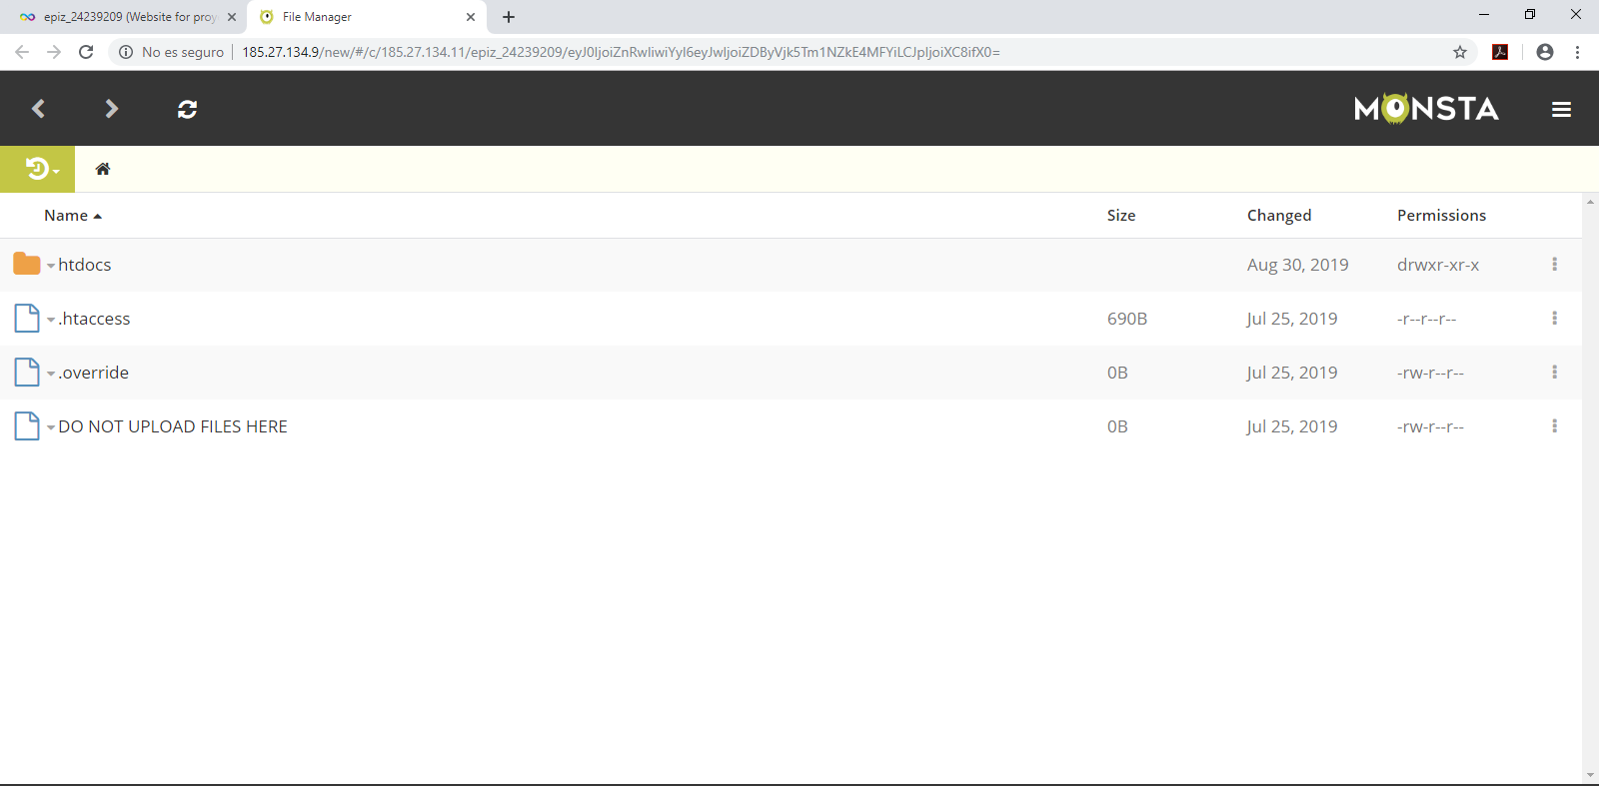

*Figura 7. Administrador de Archivos del Servidor*

* + - Se ingresó a la carpeta llamada “htdocs” (en la Figura 7), que permite el funcionamiento del sistema, y se procedió a cargar los archivos al Servidor como se muestra en las figuras 8 y 9.

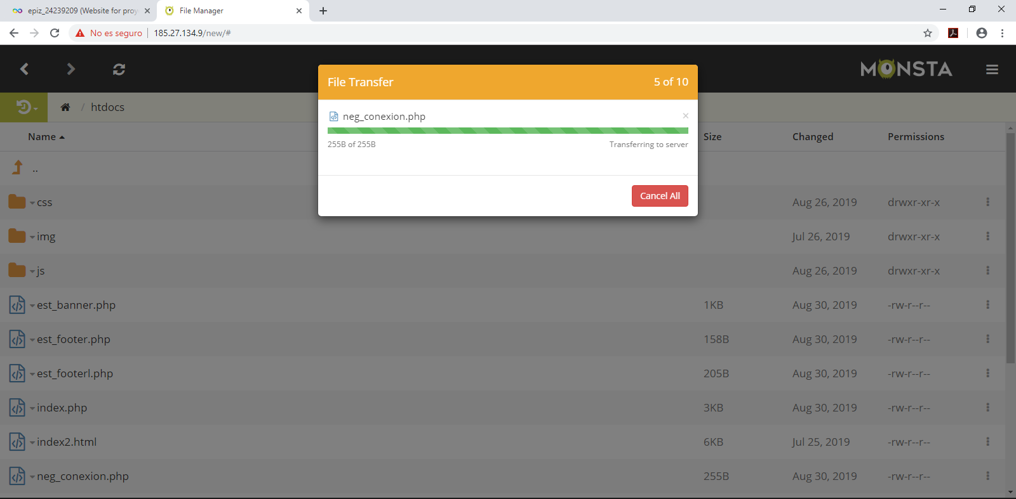

*Figura 8. Carga de los Archivos en el Servidor.*

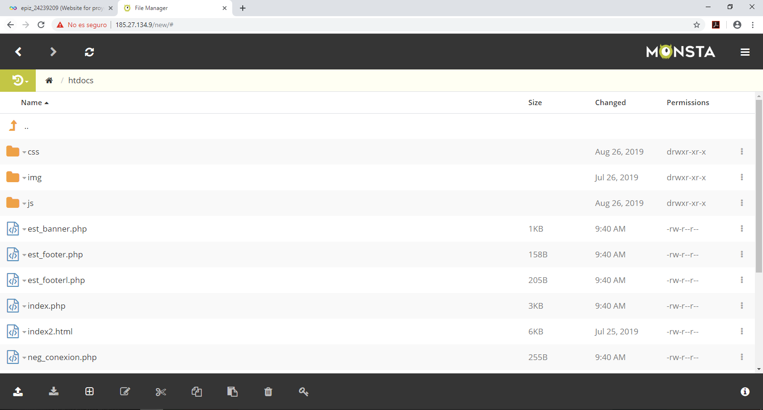

*Figura 9. Archivos Cargados en el Servidor*.

* + - Se ingresó a cada archivo para verificar que estuviese bien cargado el código fuente. Se muestra un ejemplo de verificación del archivo en la Figura 10.

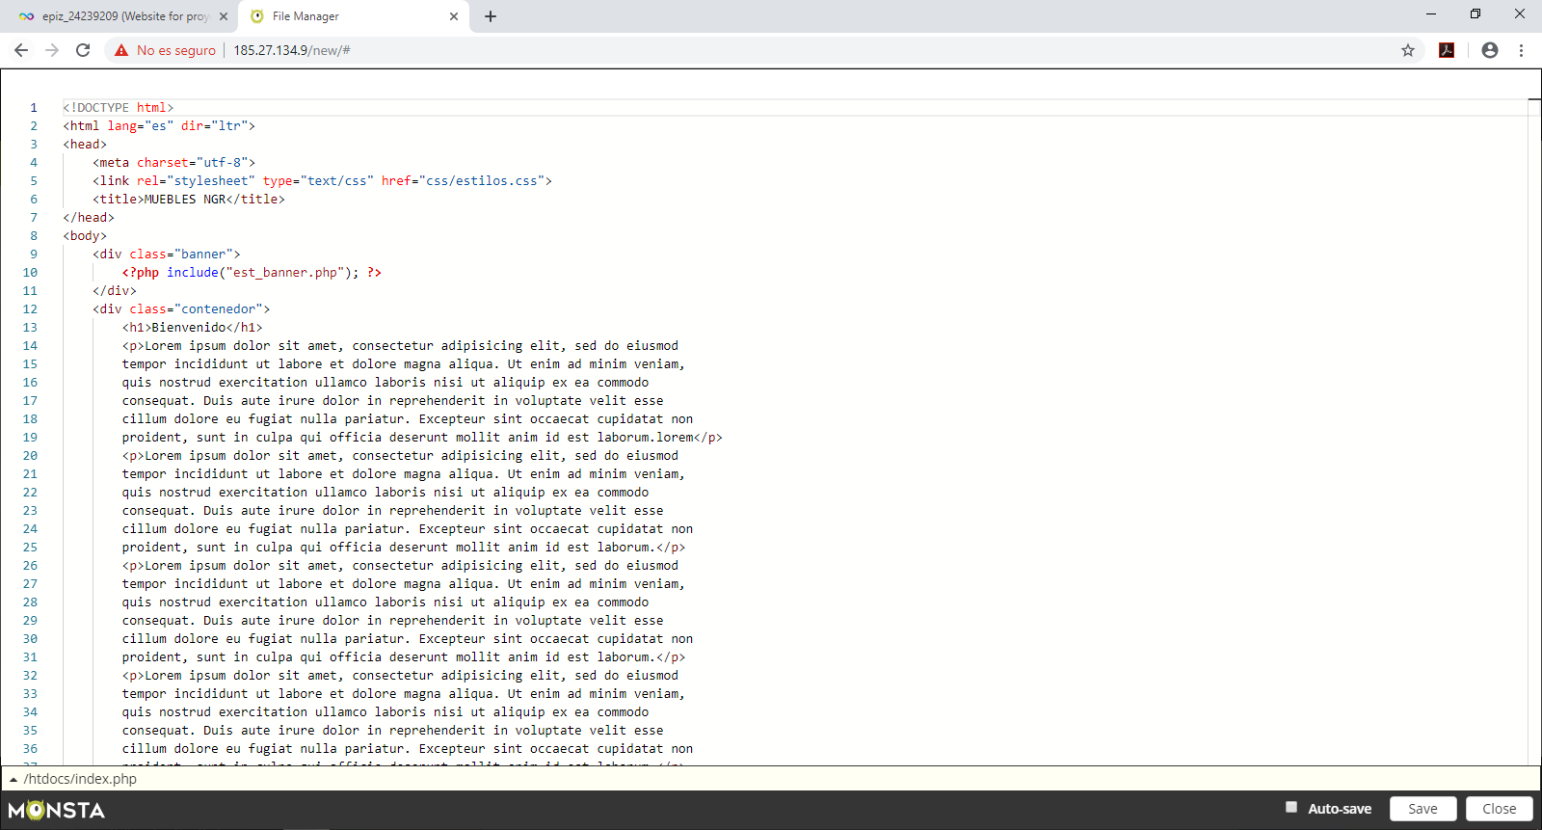

*Figura 10. Verificación de un archivo del Servidor.*

## Conclusión del Informe

Se concluyó con un despliegue exitoso de los archivos en el Servidor, y se pudo verificar la correcta carga del código fuente de los archivos en el Servidor.

## Información Adicional De La Distribución

Para información adicional como el usuario y contraseña que se registraron en la cuenta del Servidor de Hosting para el proceso de uso de los archivos y bases de datos del sitio web, se deberá consultar el anexo privado del Cliente sobre la información de registro del producto, sometido al consentimiento de este último.

# MÓDULO DE ADMINISTRACIÓN

En la Figura x, se presenta el módulo Administrativo aplicado al sistema de información para la implementación de los Requerimientos No Funcionales Restrictivos del mismo.

*Figura x. Módulo del Superadministrador del Sistema.*

En la Figura x se presenta la interfaz sin el menú de navegación, es decir, con el menú de navegación minimizado para ampliar la capacidad visual del panel.

*Figura x. Módulo del Superadministrador sin Menú de Navegación.*

En la Figura x se presenta la interfaz del módulo del Superadministrador con implementación del diseño responsive.

*Figura x. Módulo del Superadministrador en su Vista Responsive.*

En la Figura x se presenta el Menú de Navegación del Módulo en su presentación responsive.

*Figura x. Menú del Módulo del Superadministrador Responsive.*

En la Figura x se puede observar el método de inicio de sesión de un Superadministrador y del Administrador del Sistema.

*Figura x. Panel de Inicio de Sesión con el ingreso de un Superadministrador.*

# PROTOTIPOS DE PANTALLAS DEL APLICATIVO



*Figura x. Pánel Principal (index) en el Servidor.*



*Figura x. Pánel de Inicio de Sesión en el Servidor.*

## Código De Los Prototipos

A continuación, se presentan capturas de pantalla del código de los prototipos.

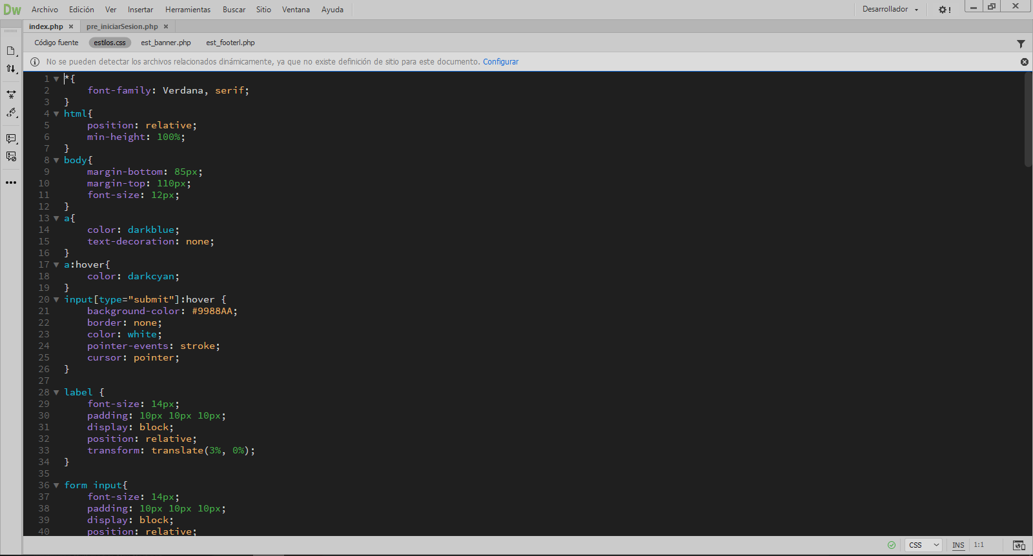

*Figura x. Código de la Hoja de Estilos CSS-1.*

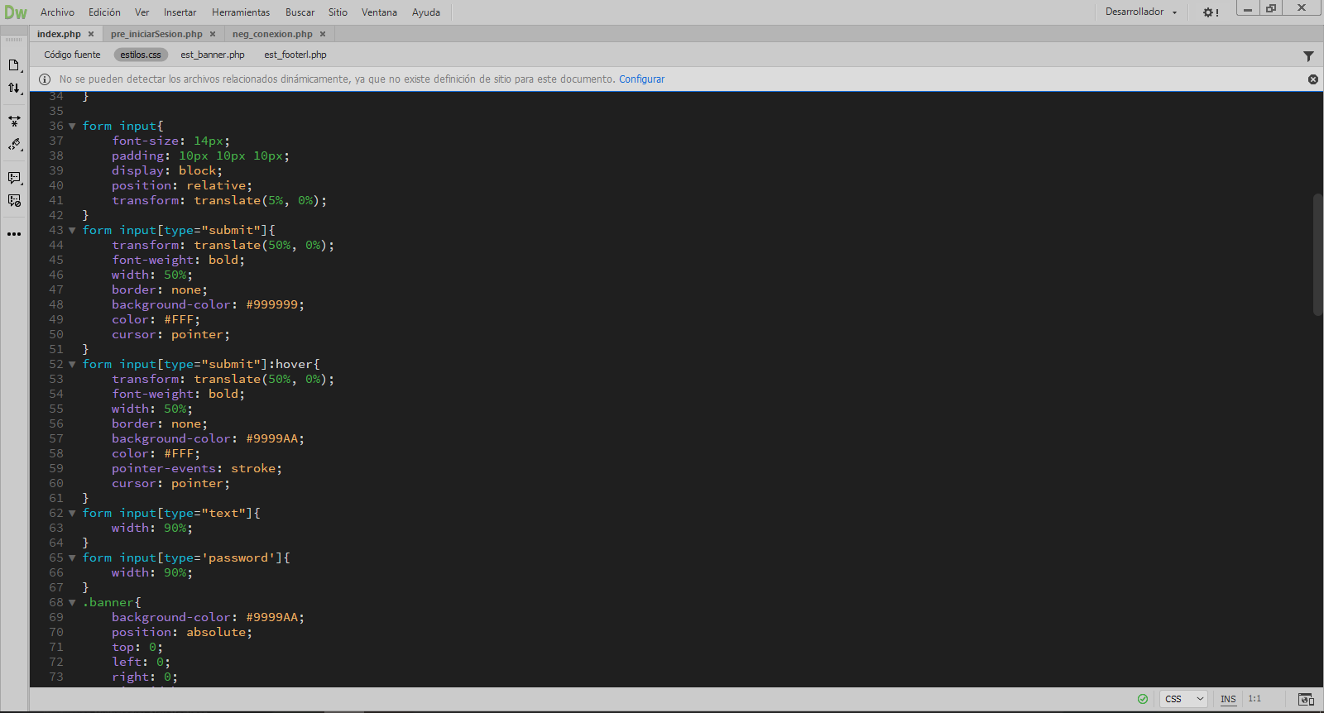

*Figura x. Código de la Hoja de Estilos CSS-2.*

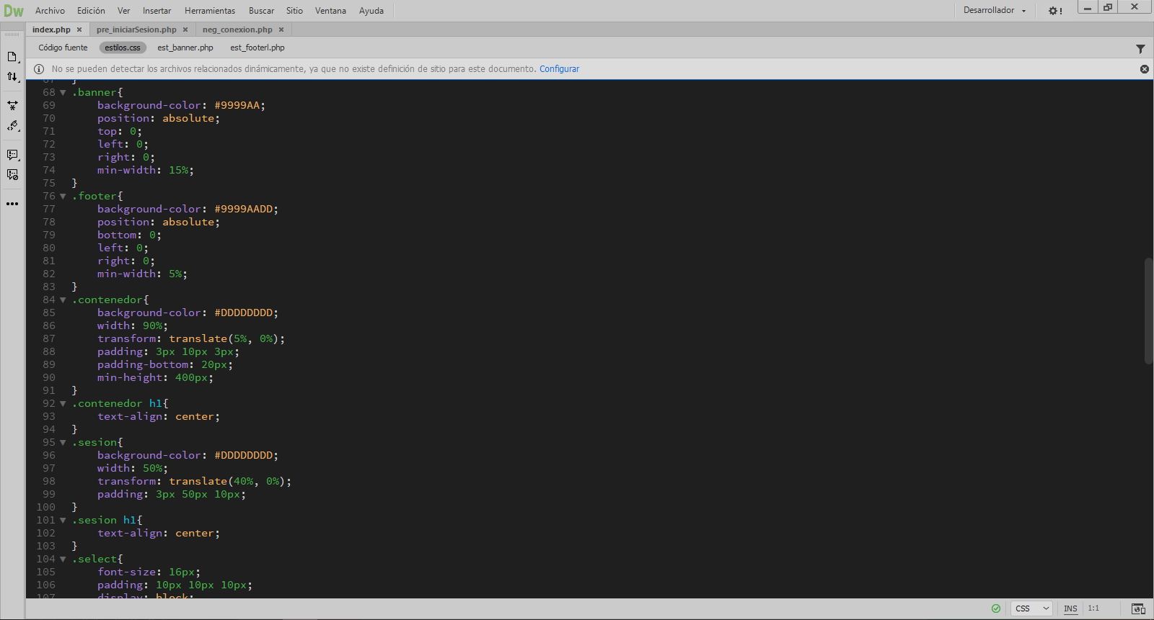

*Figura x. Código de la Hoja de Estilos CSS-3.*

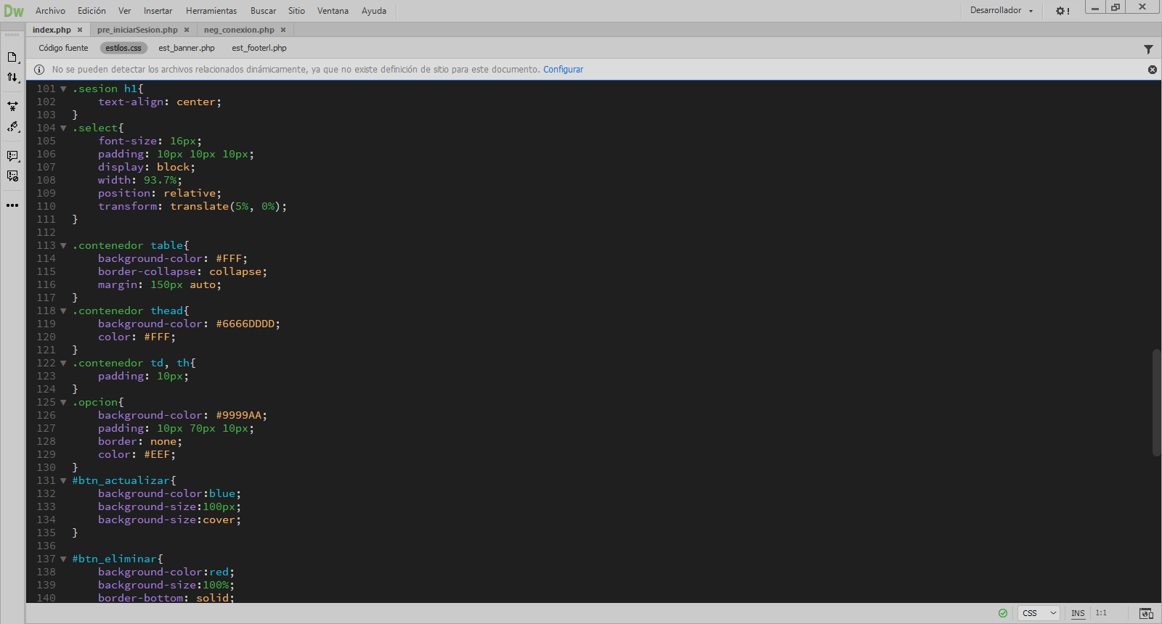

*Figura x. Código de la Hoja de Estilos CSS-4.*

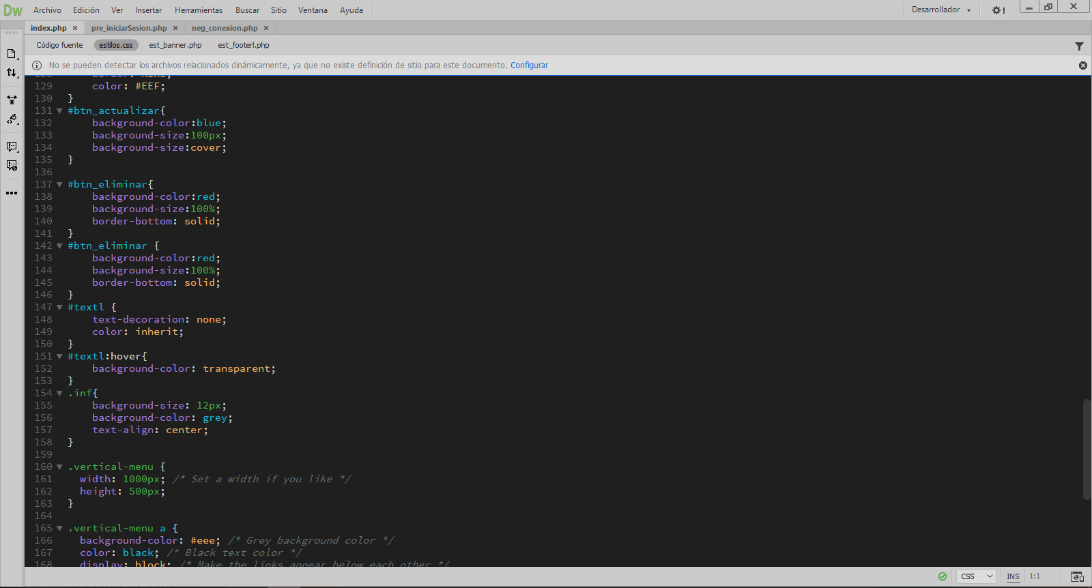

*Figura x. Código de la Hoja de Estilos CSS-5.*

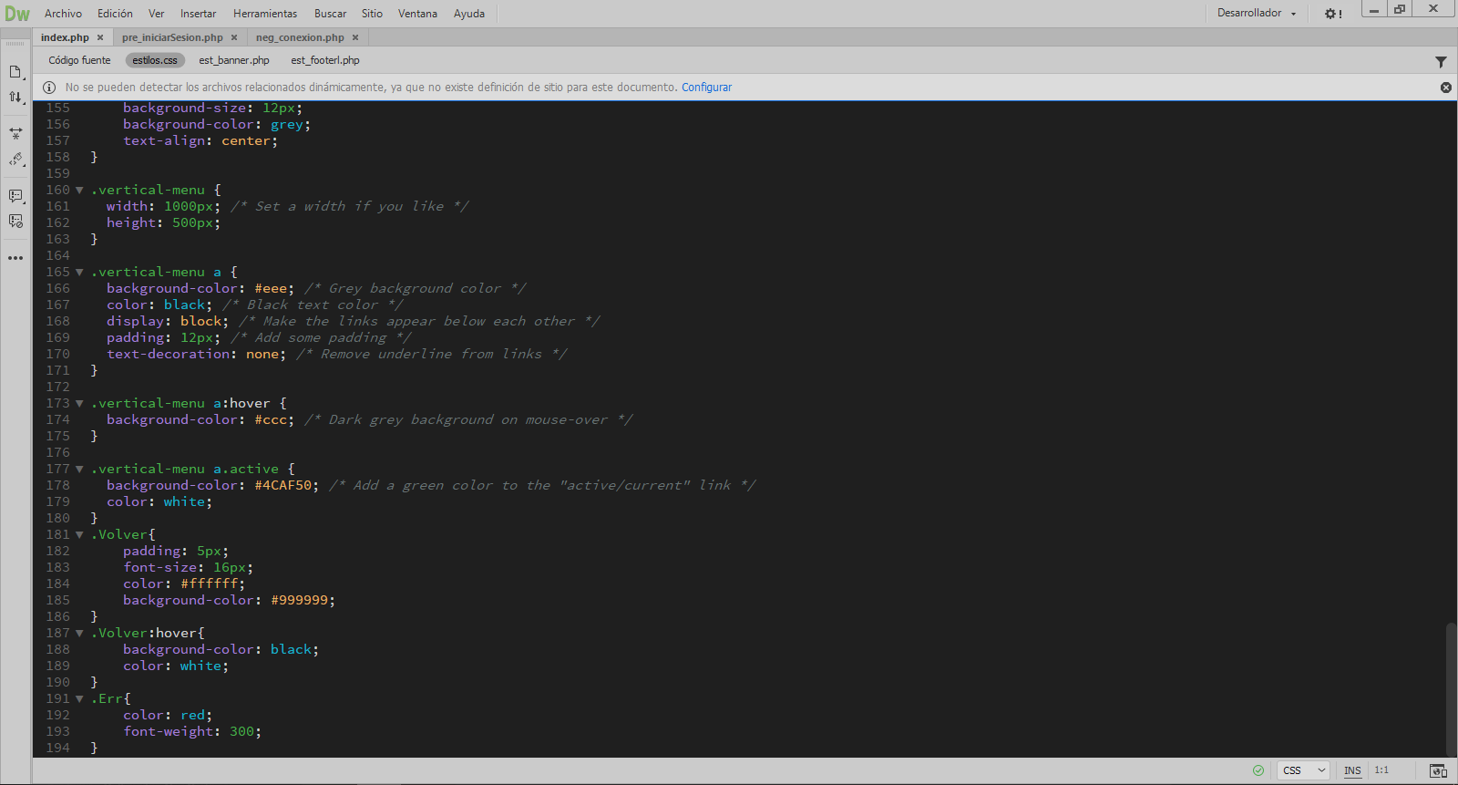

*Figura x. Código de la Hoja de Estilos CSS-6.*

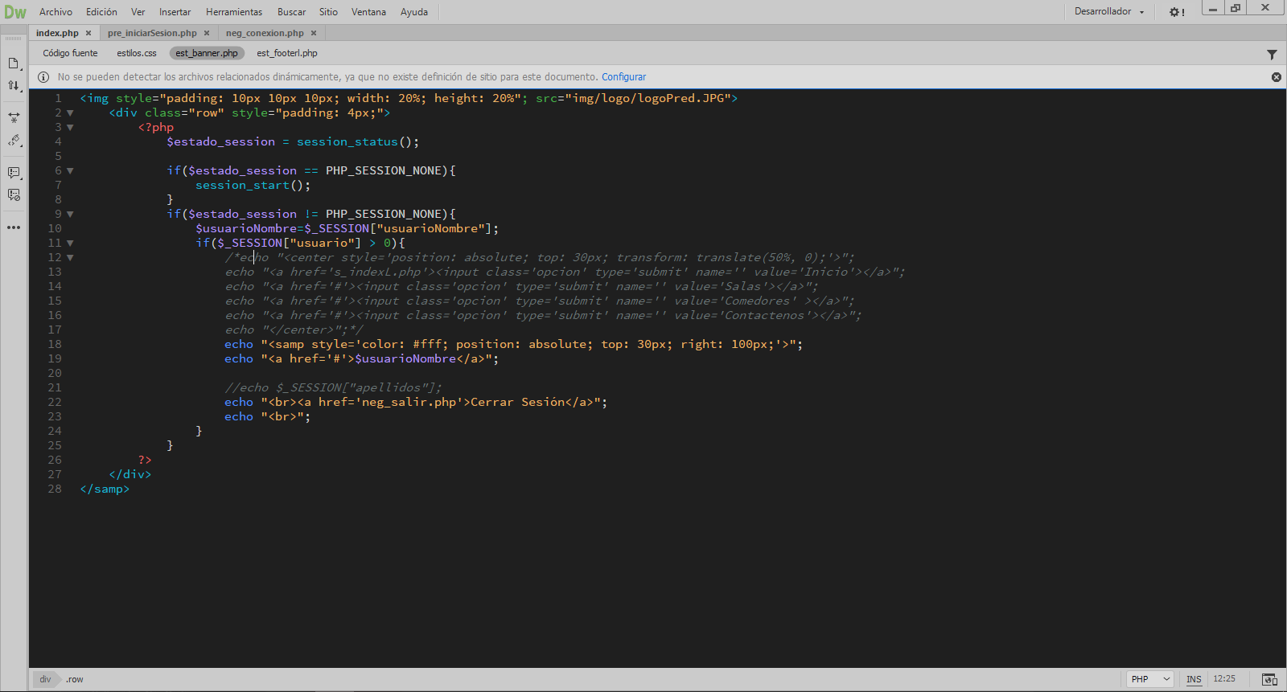

*Figura x. Código de la Sección del Banner.*

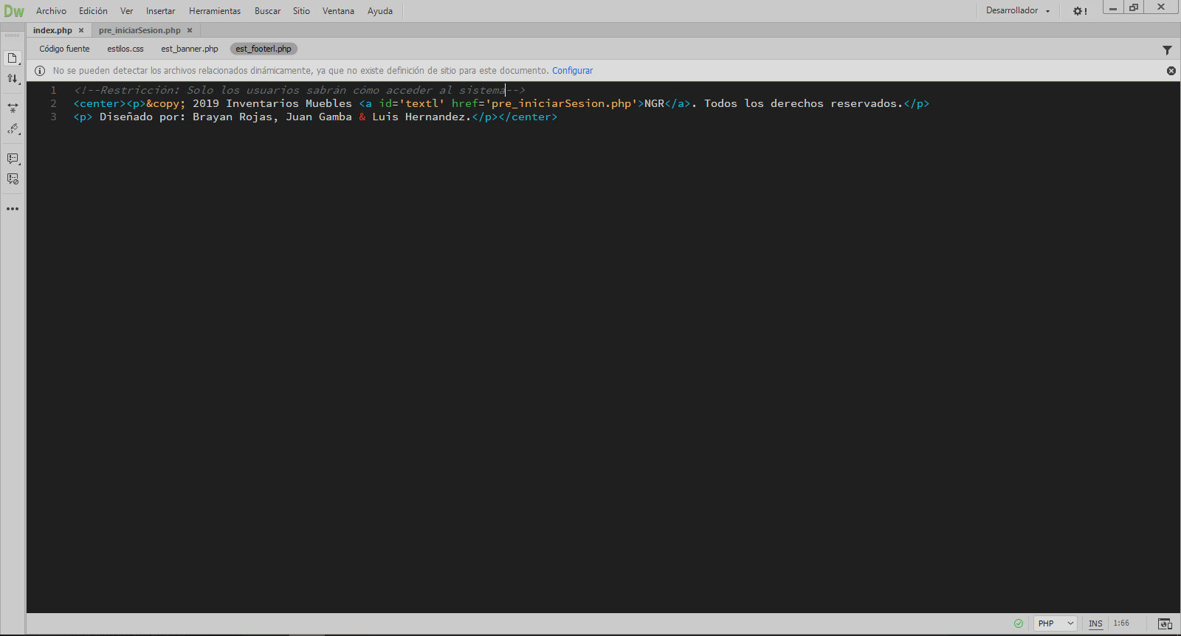

*Figura x. Código de la Sección del Pie de Página con Enlace de Restricción.*

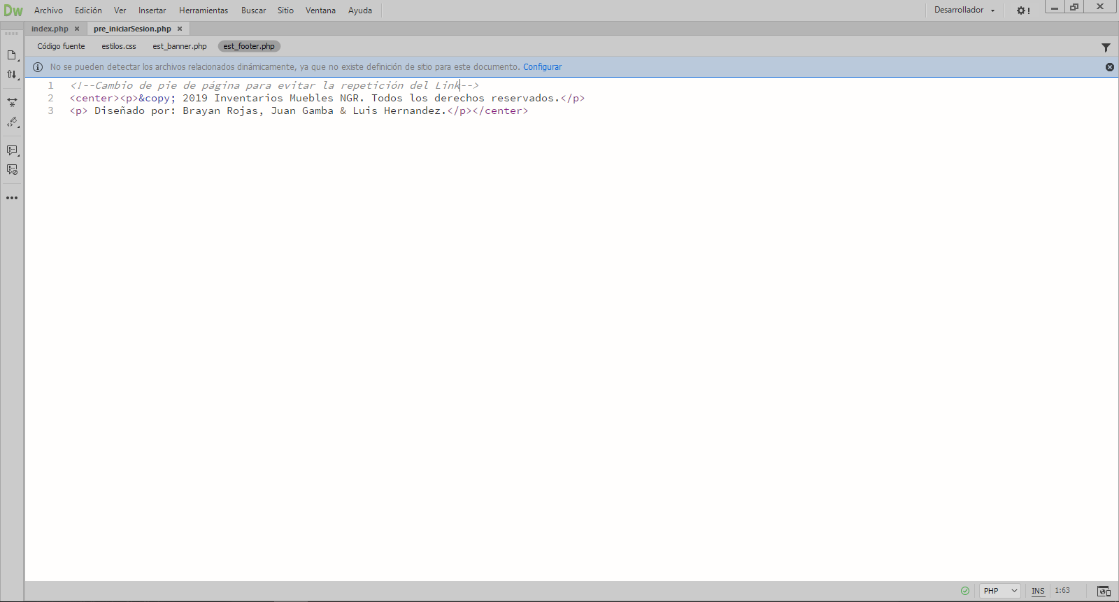

*Figura x. Código de la Sección del Pie de Página sin Enlace de Restricción.*

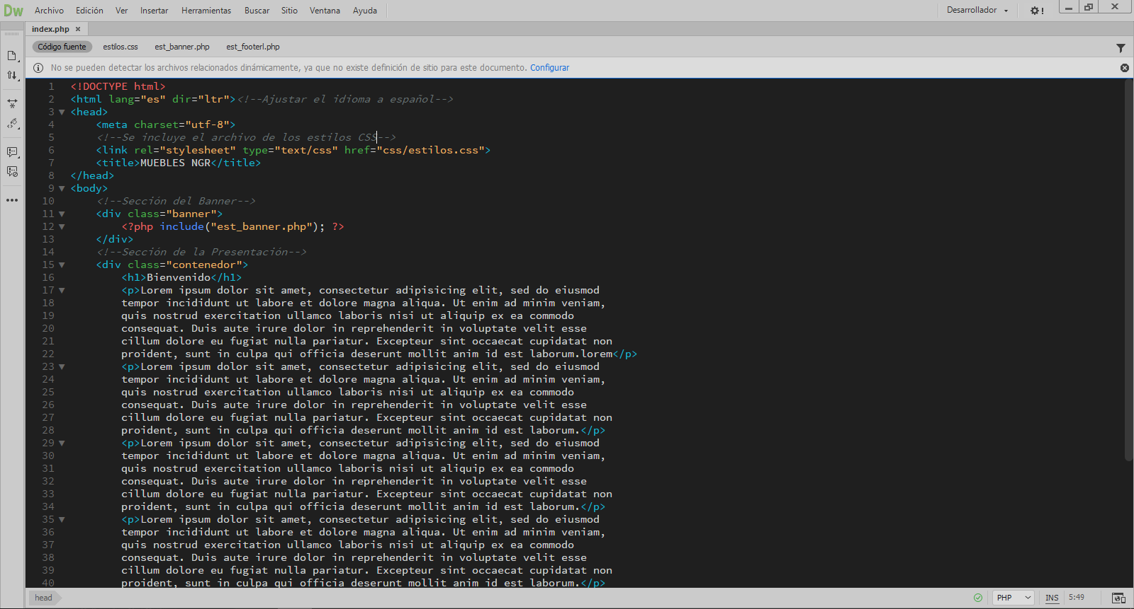

*Figura x. Código del Módulo de Presentación de Inicio (index)-1.*

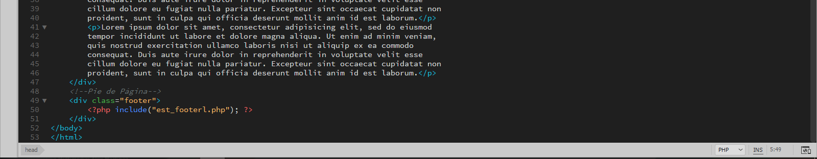

*Figura x. Código del Módulo de Presentación de Inicio (index)-2.*

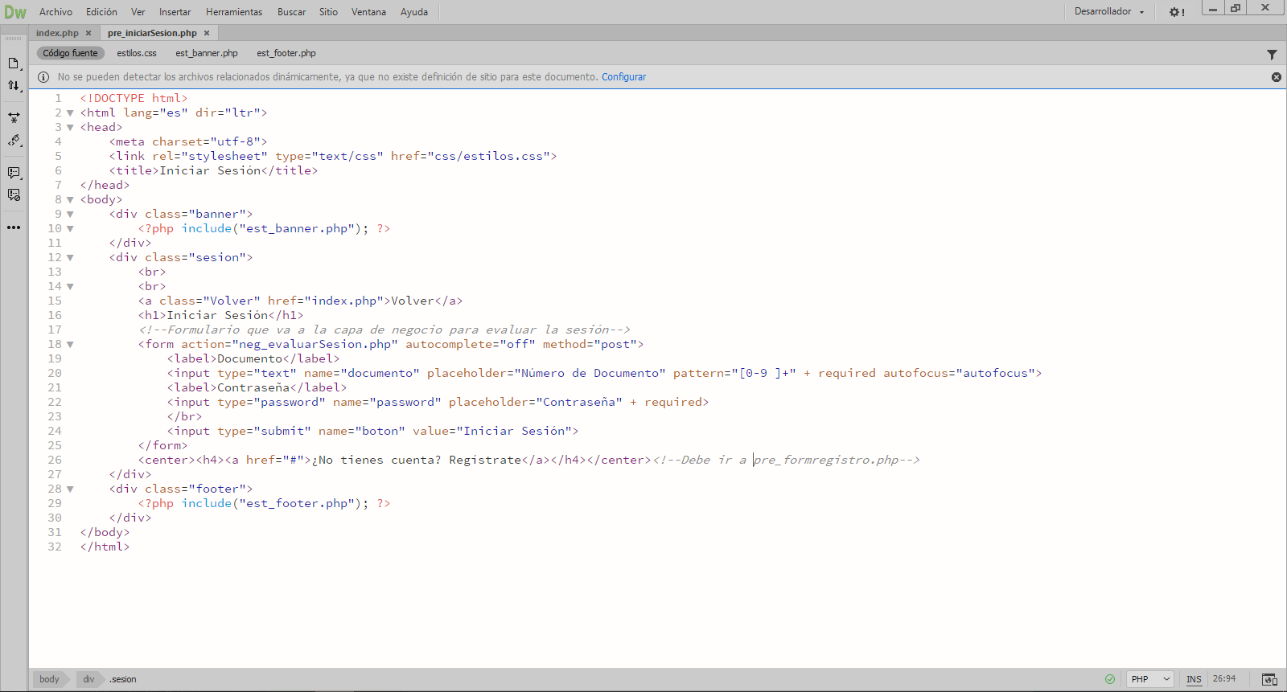

*Figura x. Código del Módulo de Presentación del Formulario de Inicio de Sesión.*

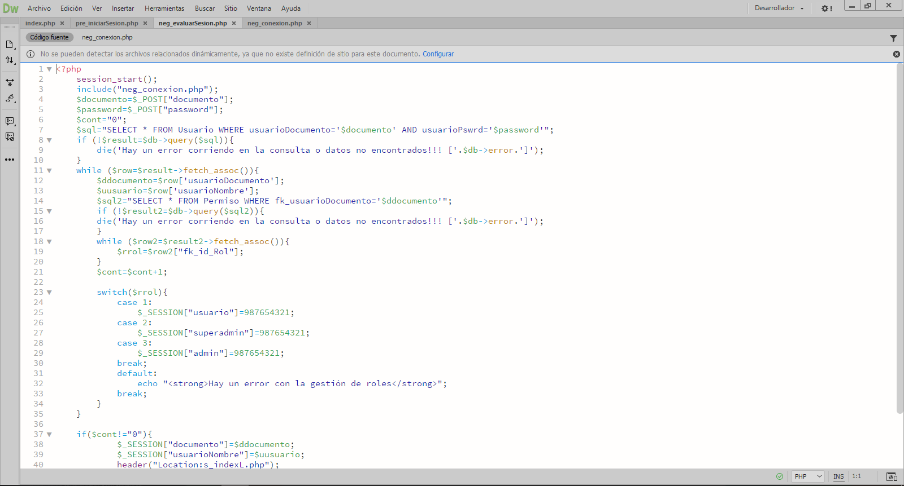

*Figura x. Código de la Capa de Negocio que Evalúa la Sesión-1.*

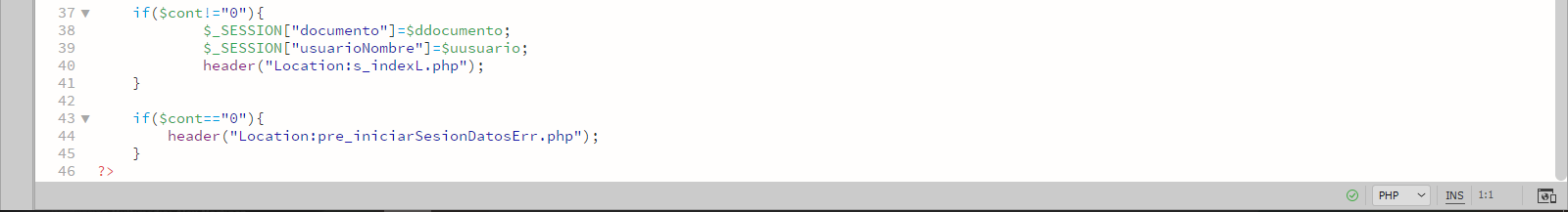

*Figura x. Código de la Capa de Negocio que Evalúa la Sesión-2.*